МІНІСТЕРСТВО ОСВІТИ І НАУКИ УКРАЇНИ

НАЦІОНАЛЬНИЙ ТЕХНІЧНИЙ УНІВЕРСИТЕТ

«ХАРКІВСЬКИЙ ПОЛІТЕХНІЧНИЙ ІНСТИТУТ»

Інститут Енергетики, електроніки та електромеханіки

Кафедра промислової і біомедичної електроніки

Спеціальність 171«Електроніка»

Спеціалізація 171.01 «Промислова електроніка»

**ПОЯСНЮВАЛЬНА ЗАПИСКА**

**до дипломного проекту**

першого (бакалаврського) рівня вищої освіти

на тему Зарядний пристрій для акумуляторної батареї електротранспортного засобу

Виконав студент 4 курсу, групи Е-617за

Нікулін М.С.

(підпис, прізвище та ініціали)

Керівник Холод О.І.

(підпис, прізвище та ініціали)

Рецензент Фетюхіна Л.В.

(підпис, прізвище та ініціали)

Нормоконтроль Фетюхіна Л.В.

(підпис, прізвище та ініціали)

Харків 2021

РЕФЕРАТ

Пояснювальна записка до ДР: 75 с., 21 рис., 15 табл., 21 джерел.

*Ключові слова*: ЗАРЯДНИЙ ПРИСТРІЙ, ІМПУЛЬСНЕ ДЖЕРЕЛО ЖИВЛЕННЯ, ЗВОРОТНОХОДОВИЙ ПЕРЕТВОРЮВАЧ, ДРУКОВАНА ПЛАТА

Дипломний проект на тему «Зарядний пристрій для акумуляторної батареї електротранспортного засобу» складається із 75 сторінок та містить 21 ілюстрацій, 15 таблиць, 10 слайдів презентації до яких входять: схема структурна, схема електрична принципова, 3D модель плати.

Метою дипломного проекту є розробка малогабаритного прямоходового імпульсного блоку живлення із пошуком найбільш раціонального методу розрахунку та виготовленням діючого макету.

При вирішенні поставленої у ТЗ задачі було розглянуто методики проектування імпульсних зарядних пристроїв різних авторів (як вітчизняних, так і зарубіжних), визначено їх переваги та недоліки та обрано найбільш раціональний з точки зору результату метод, опрацьовано відповідний теоретичний матеріал на дану тематику.

Для проектування пристрою було використано середовище проектування плат easyeda, середовище автоматичного розрахунку контролерів імпульсних джерел живлення PI Expert, аналітичне обчислювальне середовище Mathcad та засоби Microsoft Word.

THE ABSTRACT

Explanatory note: 75 p., 21 figures, 15 tables, 21 source of information.

*Keywords:* CHARGER, PULSE POWER SOURCE, REVERSE CONVERTER, PRINTED BOARD.

The diploma of the robot on the topic "Charging attachment for the accumulator battery for the electric transport system" is stored from 75 pages and 21 illustrations, 15 tables, 10 presentation slides to which include: structural diagram, electrical principle diagram, 3D model of payment.

By the way of the diploma project є the development of a small-sized forward impulse block of living with the help of the most rational method of design and preparation of a working model.

When the tasks were set by the TZ, the methods of designing the impulse charging attachments of the old authors (both foreign and foreign) were introduced, it was assigned to the transitions and shortcomings and on the other hand the best points of theoretical

For the design of the annex bulo vicoristan, the middle of the design of the easyeda boards, the middle of the PI Expert automatic controllers of the pulse dzherel, the analytical calculation of the Mathcad and Microsoft Word.

**ЗМІСТ**

Перелік познак та скорочень 3

|  |  |
| --- | --- |
| Вступ .  1 Технічне завдання  2 Аналітичний огляд 2.1 Види акумуляторів для електротранспорту .  2.2 Способи заряду літій-іонних акумуляторних батарей .  2.3 Схеми захисту літій-іонних акумуляторів  2.4 Існуючі схеми імпульсних джерел живлення 3 Розробка структурної схеми зарядного пристрою .  4 Розробка принципової схеми та рахунок елементів  4.1 Розрахунок імпульсного силового трансформатора  4.2 Розрахунок параметрів вхідних випрямних діодів та вхідного  конденсатора  4.3 Розрахунок параметрів ключового транзистора, вибір  типу охолоджувача та драйвера керування  4.4 Розрахунок параметрів вихідного діода та вибір типу охолоджувача  4.5 Розрахунок вихідного LC-фільтра  4.6 Розрахунок схеми керування силовим ключем  4.7 Проектування принципової схеми та 3D моделювання  зарядного пристрою  5 Техніко-економічне обгрунтування розробки і виготовлення  зарядного пристрою  6 Охорона праці та навколишнього середовища  Висновки .  Список джерел інформації | 4  5  6  6  8  15  18  31  33  33  39  42  45  46  49  50  52  62  73  74 |

**ПЕРЕЛІК ПОЗНАК ТА СКОРОЧЕНЬ**

ДЖ – джерело живлення;

ІДЖ – імпульсне джерело живлення;

ВЧ – висока частота; НЧ – низька частота;

КЗ – коротке замикання;

SMD – *surface mount device* ( пристрій, що монтується на поверхню);

ІМС – інтегральна мікросхема;

ШІМ – широтно-імпульсна модуляція;

ЕРЕ – електрорадіоелементи;

САПР – Система Автоматизованого Проектування.

**ВСТУП**

Розвиток електротранспорту – це можливість не лише зменшити імпорт нафтопродуктів, а й запустити додаткові економічні процеси в Україні.

Також електротранспорт – екологічно чистий, його робота не супроводжується викидами шкідливих газів у повітря і не шкодить навколишньому середовища. Що, безперечно, відповідає політиці України, яка ратифікувала Паризьку кліматичну угоду та зобов’язалася скорочувати викиди CO2.

Важливою перевагою розвитку екологічного виду транспорту для країни є його вплив на економіку. Збільшується кількість електрокарів – зростає й необхідність у розвиненій інфраструктурі та відповідних сервісних послугах. У результаті з’являються нові робочі місця, пожвавлюється бізнес та збільшуються надходження до бюджету.

Кількість електромобілів в Україні щорічно стрімко зростає. Наприклад, у січні 2018 р. зареєстровано у 6 разів більше електрокарів, ніж у січні минулого року.

У сучасному світі різку популярність набирає особистий електротранспорт: електроавтомобілі, мотоцикли, велосипеди та інші види транспортних засобів. Їх поєднує одне: необхідність використовувати портативне джерело живлення постійного струму у вигляді акумуляторної батареї.

Такий розвиток електротранспорту став можливий за рахунок доступності відносно дешевих батарей на основі з'єднань літію з іншими елементами (літій-полімерні, литій-залізо-фосфатні, літій-тітанатні та ін.) які мають досить високу ємність.

Метою дипломного проекту бакалавра є розробка відповідно до технічного завдання зарядного пристрою акумуляторної батареї електротранспортного засобу.

**1 ТЕХНІЧНЕ ЗАВДАННЯ**

**1.1 Найменування і область застосування**

Зарядний пристрій для акумуляторної батареї електротранспортного засобу з метою використання для заряджання літій-іонних акумуляторних батарей від мереж з різними стандартами частоти та напруги.

**1.2 Підстава для розробки**

Потреба в розробці універсального та портативного зарядного пристрою для використання у різних країна, який буде забезпечувати безпечну зарядку літій-іонних батарей з номінальною напругою 48 В.

**1.3 Мета та призначення**

Підготовка матеріалів для виробництва зарядних пристроїв для акумуляторних батарей електротранспорту.

**1.4 Технічні характеристики**

Основні технічні характеристики зарядного пристрою:

– вхідна максимальна напруга живлення: 85-265 В;

– частота напруги живлення: 50 – 60 Гц;

– зарядний пристрій повинний забезпечувати стабільну напругу заряду, яка дорівнює 54,6 В постійної напруги з величиною пульсацій не більше 0,1 В та величиною падіння напруги на виході не більше 0,5 В;

– номінальна потужність пристрою повинна бути не менше 350 Вт.

**2 АНАЛІТИЧНИЙ ОГЛЯД**

**2.1 Види акумуляторів для електротранспорту**

На даному етапі розвитку в електротехніці в основному використовується два види акумуляторів, це свинцево-кислотні і літій іонні. В свою чергу літієві акумулятори розрізняють за складовими осередків з яких вони зібрані: Li-ion, Li-pol, LiFePO4 і LiNiCoMnO2. На рисунку 1.1 приведена діаграма розподілу різних видів акумуляторів на ринку.

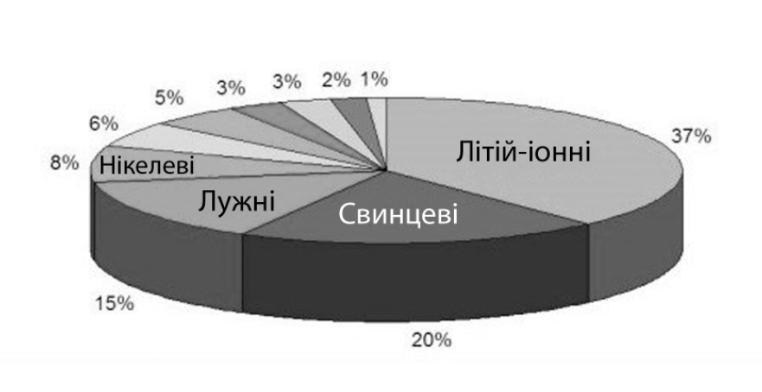

Рисунок 2.1 – Розподіл різних електрохімічних систем

У багатьох видах електротранспорту досі використовуються свинцево-кислотні акумулятори. Вони підходять для електровелосипедів, електромотоциклів, скутерів, електрокарів. Такі акумулятори є досить дешевими, але мають низку недоліків: дуже велику вагу, порівняно з іншими видами акумуляторів тієї ж самою ємності, та невеликий срок експлуатації[1].

Одне із сучасних джерел живлення для електротранспорту є гелеві акумулятори. При аналогічній ємності, порівняно з свинцево-кислотним, важить такий тип акумулятора майже вдвічі менше і при цьому має більш тривалий термін гарантійної роботи. Також добре переносить низьку температуру, і має відмінні технічні характеристики після тривалого неробочого стану.

Технології виробництва літій-іонних і літій залізо-фосфатних акумуляторів схожі однак хімічний склад цих двох типів акумуляторів відрізняється. Це обумовлює різну номінальну напругу елементів першого і другого типу. У літій-іонних номінальна напруга 3.7 В, а у літій-залізо-фосфатних – тільки 3.2 В. Тому літій-залізо-фосфатні акумуляторні батареї при однаковій ємності і напрузі з літій іонними, – завжди більше їх за розміром і вагою, – приблизно на 20% і коштують дорожче на 25% – 35% .

У літій-залізо-фосфатних акумуляторів є перевага. Вони мають більшу кількість циклів заряду – розряду в порівнянні з іншими типами літієвих акумуляторів. Так, вони приблизно в два рази перевершують за кількістю циклів літій марганцеві акумулятори та на 25 – 30% літій полімерні. І цей факт, дійсно давав би перевагу літій-залізо-фосфатним акумуляторам перед літій полімерними, якби не два недоліки: висока вага і ціна.

Літій-полімерний акумулятор – один з найсучасніших і безпечних підвидів літій іонних акумуляторів для електротранспорту, що поєднує в собі невеликі габарити та середню вагу серед літієвих акумуляторів на одиницю ємності і розумну ціну, крім того, літій-полімерні акумуляторні батарею не займаються при контакті з повітрям, на відміну від літій-іонних акумуляторів.

Літієві акумулятори на сьогоднішній день – найефективніші по питомій щільності енергії, що запасається на одиницю власної маси. Перші літієві акумулятори були випущені на початку 90-х років минулого століття, компанією *Sony*. З того часу, область застосування, весь час розширюється: від побутової електроніки і електроінструменту – до електромобілів, електричних автобусів і космічних кораблів.

Тому, за сукупністю характеристик, літій-іонні акумулятори набули найбільшого поширення в світі.

Джерела живлення на основі літію, зробили революцію в легкому електротранспорті. Ними оснащуються електробайки, електровелосипеди, електроскутери, електросамокати, електрокари.

Якщо дотримуватися правил експлуатації, то літієві акумулятори – цілком безпечні. У них тривалий термін служби. Літієві акумулятори можуть працювати до 10 років і годяться для переробки та повторного використання матеріалів, які в них містяться.

На рисунку 2.2 приведено порівняння енергоємністі і потужністі акумуляторів.

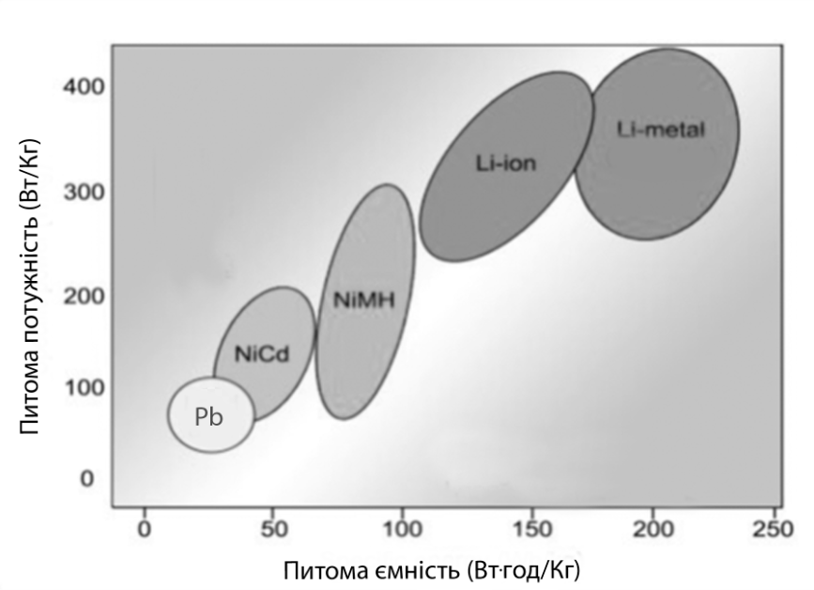

Рисунок 2.2 – Питома енергоємність і питома потужність акумуляторів

**2.2 Способи заряду літій-іонних акумуляторних батарей**

Зарядні і розрядні процеси в електричних батареях є хімічними реакціями, але літій-іонна система має свої нюанси. Рух енергії в батареї є частиною іонного потоку між анодом і катодом. Падіння ємності з часом пояснюється втратою іонів, але і процеси внутрішньої корозії укупі з іншими дегенеративними ефектами також відіграють певну роль.

Зарядний пристрій для літій-іонної електрохімічної системи являє собою обмежений по напрузі пристрій, досить схожий на зарядний пристрій для свинцево-кислотних акумуляторів [2]. Але є і відмінності – більш висока напруга на елемент, більш жорсткі допуски напруги і відсутність режиму підтримки при повному заряді. У той час як свинцево-кислотна електрохімічна система має деяку гнучкість порогових значень напруги, літій-іонна вимагає дуже суворої настройки зарядних пристроїв, так як перезаряд елементів недопустим. Літій-іонна є "чистою" системою і приймає рівно той заряд, який вона може акумулювати.

Літій-іонні акумулятори з такими традиційними катодними матеріалами як кобальт, нікель, марганець і алюміній зазвичай мають напругу 4,20 В на елемент. Допустимим відхиленням є ±50 мВ на елемент. Деякі версії на основі нікелю заряджаються до 4,10 В на елемент; існують і спеціально оптимізовані під ємність моделі з напругою 4,30 В і вище на елемент. Підвищення напруги допомагає збільшити ємність акумулятора, але зловживання шляхом перевищення значень специфікацій може пошкодити акумулятор і навіть створити загрозу безпеці. Вбудована в акумулятор схема захисту захищає його від перевищення заданого напруги.

На рисунку 2.3 показані графіки струму і напруги літій-іонного акумулятора щодо етапів зарядки. Повний заряд досягається, коли струм зменшується до показника 3%-5% від значення номінальної ємності.

Литій-іонні акумулятори вважаються повністю зарядженими, коли зарядний струм падає до заданого рівня. Замість режиму безперервної підтримки заряду, деякі зарядні пристрої використовують підзарядку тільки при падінні напруги акумулятора.

Рекомендована швидкість зарядки літій-іонних елементів, оптимізованих під ємність, становить 0,5-1 с, повне час заряду при такій швидкості складе 2-3 години. Виробники рекомендують використовувати швидкість зарядки 0,8 с і менше для продовження терміну служби акумулятора. Елементи які були оптимізовані під показники потужності, можуть використовувати більш "швидкий" зарядний пристрій. Ефективність зарядки літій-іонної електрохімічної системи становить близько 99%, завдяки цьому відсутнє тепловиділення і акумулятор залишається прохолодним.

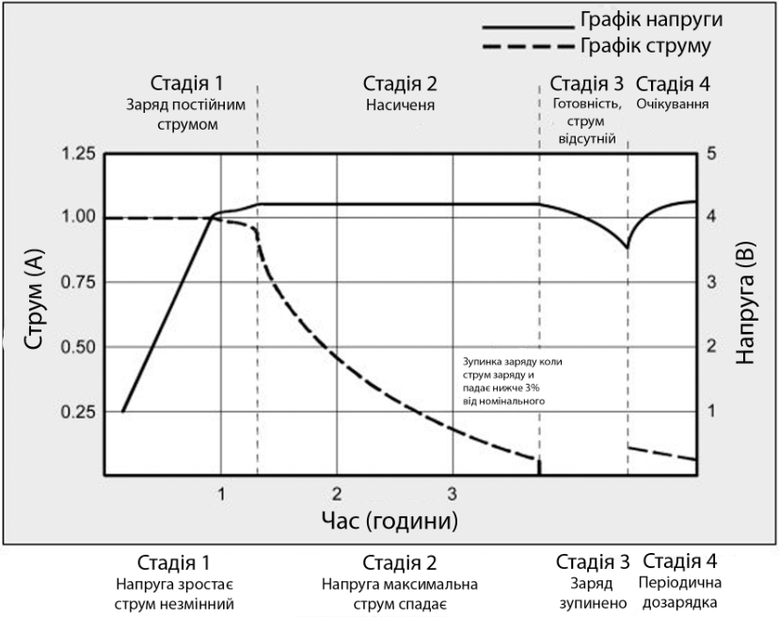

Рисунок 2.3 – Етапи зарядки літій-іонного акумулятора.

Деякі акумулятори все ж можуть трохи нагрітися (приблизно на 5 °С) при досягненні повного заряду. Це може бути викликано роботою схеми захисту і/або підвищеним внутрішнім опором. Якщо ж температура акумулятора підвищилася більш ніж на 10 °С при помірних швидкостях зарядки, це може говорити про його несправність, отже, необхідно припинити подальшу зарядку і експлуатацію.

Повна зарядка фіксується при досягненні акумулятором порогового значення напруги і падінням зарядного струму до 3 відсотків від номінального значення. Також акумулятор вважається зарядженим, якщо напруга і струм досягли деякого значення і не можуть більше наблизитися до своїх пороговим значенням. Причиною такої поведінки може служити підвищений саморозряд.

Збільшення струму зарядки, як не дивно, не прискорить процес досягнення повного заряду. Хоча акумулятор і швидше досягне пікового значення напруги, йому все ще буде необхідний режим насичення, який в нашому випадку займе більше часу. Зменшення часу першого етапу зарядки компенсується збільшенням часу другого. Високий струм зарядки, тим не менш, досить швидко заповнить акумулятор енергією приблизно до 70%.

Літій-іонному акумулятору не потрібна повна зарядка, як у випадку зі свинцево-кислотних, навіть навпаки – легкий недозаряд забезпечить кращі показники довговічності. Справа в тому, що при повному заряді в акумуляторі виникає досить висока напруга, яка носить деградаційний характер. Обмеження напруги або усунення режиму насичення продовжить термін служби акумулятора, але, з іншого боку, призведе до зменшення часу автономної роботи. Більшість зарядних пристроїв оптимізовані саме під ємність, тривалість терміну служби сприймається менш важливою [2].

Деякі недорогі зарядні пристрої взагалі можуть ігнорувати режим насичення, використовуючи більш спрощений метод зарядки, який триває одну годину або навіть менше. Така зарядка фіксує своє закінчення досягненням акумулятором певного значення напруги. Остаточний рівень заряду при такому методі складає приблизно 85% від номінальної ємності, що для більшості споживачів є достатнім рівнем.

Промислові ж зарядні пристрої часто використовують декілька занижене значення порогового напруги для продовження терміну служби акумулятора.

Застосування режиму повного насичення при заданому напрузі відсічки дає підвищення ємності приблизно на 10%, але призводить до стресу через високої напруги.

На самому початку зарядного процесу напруга акумулятора дуже швидко піднімається. Такій поведінці можна привести аналогію – підйом вантажу гумкою, коли в перший момент гумка натягується, а вантаж все ще на своєму місці. Показник використання ємності протягом процесу зарядки стабілізується щодо напруги акумулятора (рисунок 2.4).

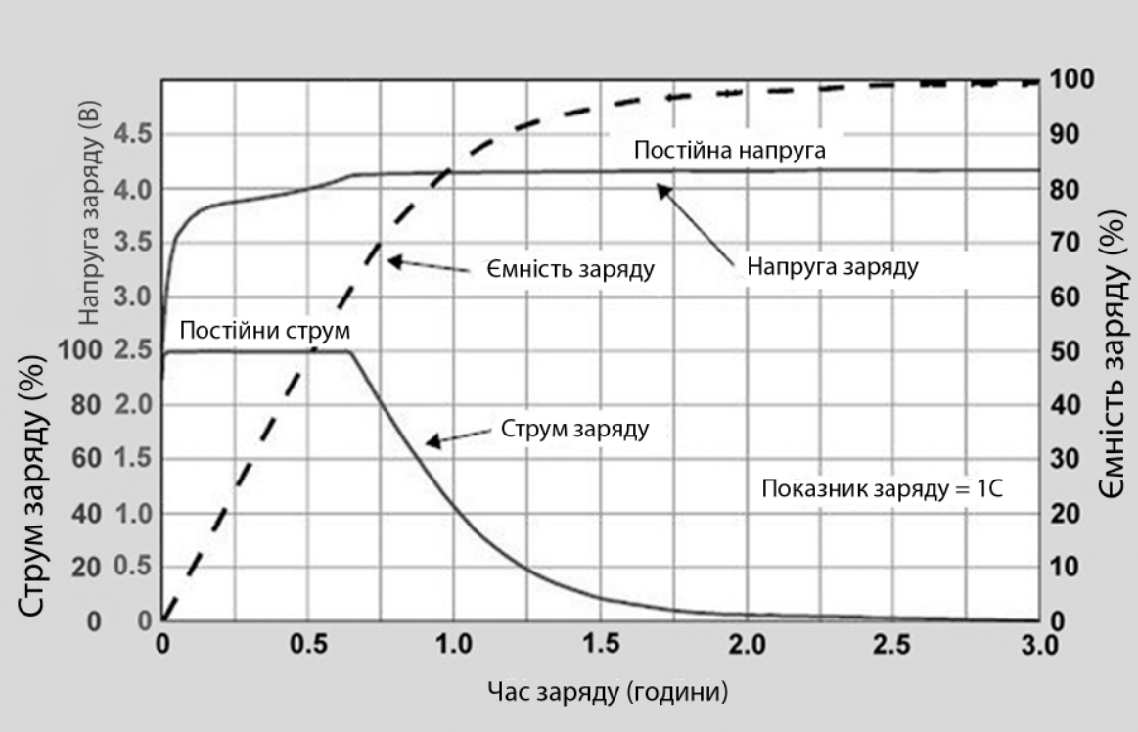

Рисунок 2.4 – Залежність напруги і ємності літій-іонного акумулятора від часу зарядки.

Такий ефект характерний для всіх електричних батарей. Чим вище струм зарядки, тим ефект "гумки" буде яскравіше виражений. Холодна температура зарядки або високе внутрішнє опір елемента можуть посилити прояв цього ефекту.

Ефект залежності ємності від напруги при зарядці схожий на ефект підйому вантажу розтягується гумкою.

Оцінка стану заряду шляхом зчитування напруги акумуляторної батареї непрактична, набагато більш точним індикатором служить напруга розімкнутого ланцюга акумулятора після декількох годин спокою. Та навіть напруга розімкнутого ланцюга не є 100-відсотковим показником, так як воно залежно від температури. Рівень заряду смартфонів, ноутбуків і інших пристроїв оцінюється за допомогою кулонівського підрахунку.

Літій-іонний акумулятор не може поглинути перезаряд. При досягненні повної ступеня заряду необхідно відсікти зарядний струм. Додаток безперервного струму підтримки заряду може привести до металізації літію, що може спричинити проблеми з безпекою акумулятора. Щоб звести до мінімуму стрес, бажано не залишати заряджений літій-іонний акумулятор з'єднаним із зарядним пристроєм.

Після того, як процес зарядки закінчився, напруга акумулятора починає падати. Згодом, напруга холостого ходу стабілізується на рівні 3,70-3,90 В на елемент. Варто звернути увагу, що літій-іонний акумулятор, до якого застосовувалася зарядка в режимі насичення, буде тримати напругу високої більш тривалий час, ніж той, до якого цей режим не застосовувався.

Коли виникає необхідність зберігання літій-іонних акумуляторів підключеними до зарядного пристрою, деякі з них можуть мати функцію крапельного підтримки заряду, покликаного компенсувати невеликий саморозряд самого акумулятора і споживання енергії вбудованою схемою захисту. Такий зарядний пристрій спрацьовує при зниженні напруги акумулятора до 4,05 В на елемент і заряджає його знову до значення 4,20 В. Існує й інший режим зарядки, зі спрацьовуванням при напрузі 4,00 В на елемент і підзарядкою до 4,05 В. Використання такого режиму несе менше шкоди від акумуляторної батареї та продовжує термін його служби.

Деякі портативні пристрої можуть залишатися включеними або навіть експлуатуватися під час зарядки. Споживання енергії пристроєм в цьому випадку називається паразитним навантаженням і може викликати спотворення циклів зарядки. Виробники акумуляторів радять уникати паразитних навантажень, так як вони призводять до виникнення множинних міні-циклів заряду / розряду. Цього не завжди можна уникнути, наприклад, часто виникає необхідність експлуатації того ж ноутбука від електромережі. Виникає ситуація, коли акумулятор заряджається до 4,20 В на елемент і тут же піддається розряду. Рівень стресового впливу на такий акумулятор досить високий, оскільки цикли виникають при високій напрузі, а часто – і при підвищеній температурі.

Портативний пристрій має бути відключено при зарядці. Це дозволить акумулятору безперешкодно досягти порогового значення напруги і точки насичення. Паразитне навантаження збиває з пантелику зарядний пристрій, впливаючи на напругу акумулятора і перешкоджаючи току насичення, можливі навіть ситуації, коли акумулятор вже повністю заряджений, але через вплив паразитного навантаження зарядний пристрій продовжує зарядку, що звичайно ж призводить до пошкодження акумулятора.

Літій-іонні акумулятори цілком безпечні в межах робочої напруги, але якщо по необережності перевищити напругу, це може привести до нестійкості акумулятора. Тривала зарядка напругою вище 4,30 В акумулятора, розрахованого на напругу 4,20 В, може привести до металізації літію на аноді. На катоді починають відбуватися окислювальні процеси, він стає нестабільним і виділяє вуглекислий газ (CO2). Тиск в елементі зростає, і якщо зарядка триватиме, може спрацювати пристрій переривання струму, який відповідальний за безпеку при підвищенні внутрішнього тиску елемента до 1,000-1,380 кПа. Якщо з якихось причин тиск продовжує зростати далі, то при значенні в 3,450 кПа може розкритися мембрана безпеки. У будь-якому випадку, такі екстремальні значення тиску небезпечні, і можуть стати причиною пожежі або навіть вибуху акумуляторів.

Тепловий пробій, який і призводить до займання або вибуху, безпосередньо залежний від високої температури. Повністю зарядженому акумулятору потрібний менший температурний вплив для колапсу в порівнянні з частково зарядженим. Всі акумулятори на основі літію є більш безпечними при низькому рівні заряду, тому повністю заряджені акумулятори навіть заборонено перевозити повітряним транспортом (регламентований рівень заряду становить 30 відсотків).

Пороговою температурою для повністю зарядженого літій-кобальтового акумулятора є 130°С -150 °С, для літій-нікель-марганець-кобальтового   
(NMC) – 170°С-180 °С, а для літій-марганцевого – близько 250 °С. Літій-фосфатний володіє температурною стабільністю, навіть трохи кращою, ніж у літій-марганцевого.

Не тільки літій-іонна електрохімічна система небезпечна при перезаряді. Акумулятори на основі свинцю та нікелю також можуть розплавитися і спричинити пожежу при неправильній експлуатації. Правильно спроектоване зарядне обладнання має першочергове значення для всіх акумуляторних систем. Наявність функції контролю температури допоможе уникнути багатьох проблем.

Пристрій зарядки літій-іонних акумуляторів набагато простіше зарядки акумуляторів на основі нікелю. Немає необхідності в складному аналізі залежних від віку акумулятора змін напруги для визначення повного заряду. Процес зарядки може бути переривчастим, немає потреби в режимі насичення, як у випадку зі свинцево-кислотними акумуляторами. Ці нюанси дають велику перевагу для використання в сфері поновлюваних джерел енергії, таких як сонячні панелі і вітряні турбіни, які не завжди можуть повністю зарядити акумулятор. Відсутність необхідності в режимі підтримки заряду значно спрощує і здешевлює зарядний пристрій. Зрівняльний заряд, який потрібно для обслуговування тих же свинцево-кислотних акумуляторів, не є необхідним для літій-іонних.

**2.3 Схеми захисту літій-іонних акумуляторів**

Електричні батареї можуть вивільняти високі показники енергії, тому логічно і існування вимог безпеки. Нікелеві і літієві батареї регламентуються відповідно до стандарту IEC 62133. Цей стандарт вступив в силу в 2012 році, і в ньому вказуються вимоги до транспортування, зберігання і експлуатації батарей.

Основним пристроєм безпеки в батареї є запобіжник, який покликаний захищати від великих значень сили струму. Якість запобіжника досить важлива, так як спрацьовування на малих значеннях сили струму робить батарею по суті марною, а пропуск високих струмів призводить до пошкодження. Перемикач позитивного теплового коефіцієнта є пристроєм, який створює високий опір при надмірному струмі, і знижує опір при нормалізації струму.

Додатковим пристроєм захисту можуть виступати твердотільні перемикачі, які аналізують показники сили струму і напруги, і спрацьовують в разі їх перевищення. Такими перемикачами комплектуються всі літій-іонні акумулятори. Але все такі пристрої мають власний опір, яке додається до загального внутрішнього опору батареї і призводять до деякого падіння загального напруги.

Акумуляторні батареї з використанням літій-іонних елементів вимагають обов'язкової вбудованої системи захисту. Регламентовано стандартом IEC 62133, параметри безпеки літій-іонних елементів і акумуляторів повинні відповідати наступним вимогам:

– наявність вбудованої системи перемикання позитивного температурного коефіцієнта для захисту від надмірного струму;

– наявність пристрою переривання електричного кола при перевищенні внутрішнього тиску елемента значення в 1000 кПа;

– наявність клапана для скидання надлишкового тиску при перевищенні значення в 3000 кПа;

– можливість плавлення сепаратора для уповільнення іонного потоку при перевищенні певного порогу температури.

Крім інструкцій, що регулюють внутрішній стан елемента, система захисту також охороняє елементи від надмірної напруги зарядки (зазвичай близько 4,30 В). Крім того, запобіжник відсікає струм, якщо температура оболонки елемента наближається до 90 °С. Присутній і захист від надмірного розряду, яка відключає живлення при значенні напруги елемента в 2,20 В.

Кожному електричному елементу в акумуляторі необхідний незалежний контроль напруги. Чим більше число елементів, тим складнішою стає система захисту. Довгий час послідовне підключення чотирьох елементів було максимальним в споживчих пристроях, і система захисту для такого з'єднання була досить простою. Однак сучасні пристрої, такі як гібридні та електромобілі, вимагають значень напруги в кількасот вольт, що має на увазі з'єднання дуже великої кількості елементів, відповідно і система захисту для такого акумулятора стає дуже складною.

Проте, апаратна система захисту здатна захистити акумулятор від стороннього впливу, такого як зовнішнє коротке замикання або несправність зарядного пристрою. Якщо ж дефект виникає всередині елемента, наприклад, в разі забруднення мікроскопічними металевими частинками, то система захисту тут мало чим допоможе. Для протидії таким внутрішнім дефектам розробляються спеціальні посилені і самовідтворювані сепаратори, які сьогодні вже використовуються в акумуляторах для електромобілів, хоча і мають досить велику вартість.

Зазвичай літій-іонний елемент розряджається до 3,0 В. Граничним нижнім значенням напруги є 2,5 В, при його подальшому зниженні спрацьовує система захисту і елемент відключається від загального ланцюга. Не рекомендується зберігати акумулятор в такому стані, так як саморозряд призведе до подальшого падіння напруги і система захисту може перевести його в "сплячий" режим. Більшість стандартних зарядних пристроїв не можуть заряджати "сплячі" елементи.

В активованому стані схема захисту має опір близько 50-100 кОм. Схема, як правило, складається з двох комутаторів, з'єднаних послідовно; один відповідає за високовольтне відсічення, а другий – за низьковольтне. Великі акумуляторні системи потребують більш складних систем в порівнянні з одноелементними акумуляторами мобільних телефонів і планшетів, в яких набагато більше простіше регулювати значення струму і напруги.

Деякі недорогі зарядні пристрої можуть покладатися виключно на схему захисту акумуляторної батареї, і в випадках збоїв цієї схеми може виникнути загроза перезарядки і навіть виходу з ладу акумулятора. Використання зарядних пристроїв з належними алгоритмами зарядки є дуже важливим аспектом забезпечення безпеки.

Ще одна проблема може виникати при впливі на акумулятор статичної електрики. Ризик полягає в тому, що може вимкнутися твердотільний перемикач, і акумулятор по суті залишиться без захисту. Варто відзначити, що теплоутворення і розбухання не обов'язково є супутниками короткого замикання в акумуляторі, вибух або пожежу можуть статися і без цих симптомів.

**2.4 Існуючі схеми імпульсних джерел живлення**

Імпульсне джерело живлення (далі ІДЖ) – це пристрій вторинного електроживлення, робота якого полягає у високочастотному перетворенні вхідної напруги. На відміну від трансформаторних джерел живлення, тут змінна мережна напруга спочатку випрямляється (в AC-DC перетворювачах), потім отримана постійна напруга перетворюється в прямокутні імпульси підвищеної частоти і певної скважності за допомогою силового ключа та подається на трансформатор (у випадку ІДЖ з гальванічною розв'язкою від мережі живлення) або безпосередньо на вихідний фільтр (в ІДЖ без гальванічної розв'язки).

В імпульсних пристроях застосовуються малогабаритні трансформатори – це пояснюється тим, що з ростом частоти підвищується ефективність роботи трансформатора і зменшуються вимоги до габаритів (перерізу) осердя, необхідного для передачі еквівалентної потужності. У більшості випадків таке осердя може бути виконане із феромагнітних матеріалів, на відміну від осердь НЧ трансформаторів, для яких використовується електротехнічна сталь. Вигляд типового ІДЖ представлено на рис 2.5.

На сьогодні стабілізація напруги в цих ДЖ забезпечується за допомогою зворотного зв'язку (ЗЗ), який дозволяє підтримувати вихідну напругу на відносно сталому рівні незалежно від коливань мережної напруги і величини навантаження. ЗЗ можна організувати різними способами. В імпульсних джерелах з гальванічною розв'язкою від живильної мережі найбільш поширеними способами є використання зв'язку за допомогою оптрона. Залежно від величини сигналу зворотного зв`язку (залежить від вихідної напруги), змінюється скважність імпульсів на виході ШІМ-контролера. Якщо розв'язка не потрібна, то, як правило, використовується простий резистивний дільник напруги.

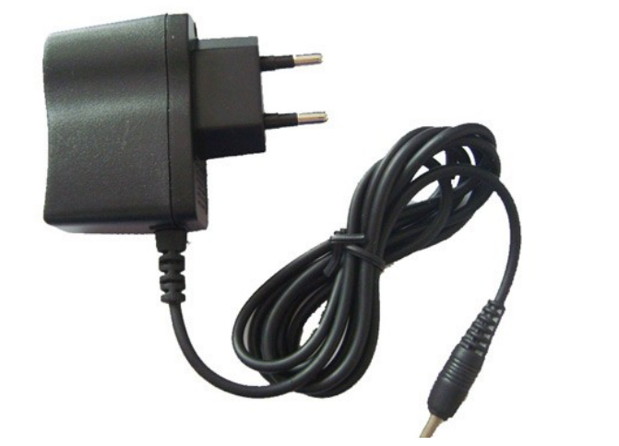

Рисунок 2.5 – Зарядний пристрій для мобільних телефонів – типовий представник імпульсних джерел живлення.

Розглянемо переваги ІДЖ (рівному за потужністю із лінійними):

1 Невелика вага. Досягається це за рахунок того, що з підвищенням частоти можна використовувати трансформатори менших розмірів за тієї ж потужності. Вага лінійних ДЖ залежить в основному від трансформаторів, які у потужних ДЖ є досить важкими;

2 Вищий ККД (до 90%–98%). Досягається за рахунок того, що основні втрати в імпульсних стабілізаторах пов'язані з перехідними процесами в моменти перемикання ключового елемента. Оскільки основну частину часу ключові елементи знаходяться в одному зі стійких станів (або відсікання, або насичення) втрати енергії мінімальні;

3 Менша вартість. Завдяки масовому випуску уніфікованої елементної бази та розробці ключових транзисторів високої потужності, кінцева вартість ІДЖ значно нижча, ніж лінійного;

4 Вища надійність. ДЖ обчислювальної техніки, оргтехніки, побутової електроніки на сьогодні як правило імпульсні. Лінійні ДЖ малої потужності збереглися в основному тільки для живлення малопотужних систем керування високоякісної побутової апаратури та для малопотужних керуючих пристроїв високої і надвисокої надійності, розрахованої на багаторічну безперервну експлуатацію при відсутності обслуговування або утрудненому обслуговуванні, наприклад, цифрових вольтметрах в електрощитах;

5 Широкий діапазон напруг живлення та частот. На практиці це означає можливість використання одного і того ж ДЖ для портативних цифрових пристроїв у різних країнах світу (Європа і США), у яких напруга та частота у стандартних мережних розетках відрізняється;

6 Покращений захист. Характеризується наявністю в більшості сучасних ІДЖ вбудованих систем захисту від різних аварійних ситуацій, наприклад від КЗ чи відсутності навантаження на виході;

Однак, не дивлячись на значні переваги, ІДЖ мають і суттєві недоліки, які і визначають сферу їх застосування:

1 Відсутність гальванічної розв`язки. Робота силової частини схеми без гальванічної розв'язки від мережі.

2 Випромінюють ВЧ завади. Усі без винятку ІДЖ є джерелами ВЧ завад, оскільки це пов'язано з самим принципом їх роботи. У зв'язку з цим часто неприпустимо застосування таких ДЖ для деяких завадочутливих видів апаратури.

3 Обмеження мінімальної потужності. Як правило, ІДЖ мають обмеження мінімальної потужності навантаження. Якщо потужність навантаження нижче мінімальної, пристрій або не запускається, або параметри вихідних напруг (величина, стабільність) можуть мати відхилення більші, ніж допускається.

Далі огляд існуючих рішень продовжимо із розгляду базових топологій, які використовують при проектуванні сучасних ІДЖ. Кожна топологія має свої переваги. В одній топології може бути низька вартість елементів, але при цьому вона забезпечує обмежену потужність; інша ж може давати надлишкову потужність, але бути більш дорогою і т.д. Для будь-якого ІДЖ будуть працездатні більш, ніж одна топологія, але лише один з варіантів може забезпечити найкращі робочі характеристики за прийнятної вартості.

Отже, розглянемо базові топології сучасних імпульсних перетворювачів.

Понижуючий (або чоперний) імпульсний перетворювач (рис. 2.6) містить послідовно увімкнений ланцюг з комутуючого силового елемента *VT*, індуктивного накопичувача енергії *L*, опору навантаження *Rн* та під`єднаного паралельно йому конденсатора фільтра *Сout*. Блокувальний діод *VD* увімкнено між точкою з'єднання ключа S із накопичувачем енергії L та загальним дротом.

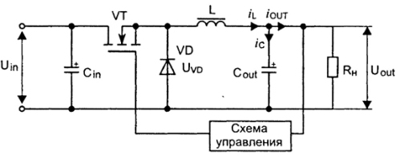

Схема керування

Рисунок 2.6 – Понижуючий (чоперний) імпульсний перетворювач

При відкритому ключі *VT* діод *V*D закритий, енергія від джерела живлення накопичується в індуктивноcті *L*. Після того, як ключ S буде закритий (розімкнений), запасена індуктивним накопичувачем *L* енергія через діод *VD* передасться в опір навантаження *Rн*. Конденсатор *Сout* згладжує пульсації напруги. Це типова схема сучасних DC-DC перетворювачів.

Перевагами такої схеми є значна потужність, яка може бути реалізована на такій топології (до 1 кВт), простота, невеликі розміри та невисока ціна, порівняно високий ККД (до 78%), широкий діапазон напруг живлення. Недоліки – відсутність гальванічної розв`язки із входом (тому такі перетворювачі зазвичай використовуються у складі інших ДЖ).

Недоліки – відсутність гальванічної розв`язки із входом (тому такі перетворювачі зазвичай використовуються у складі інших ДЖ).

Підвищуючий (бустерний) імпульсний перетворювач (рис. 2.7) виконаний на тих же основних елементах, що і попередній перетворювач, однак вони по-іншому поєднані: до джерела живлення підключено послідовний ланцюжок з індуктивного накопичувача енергії *L*, діода *VD* та опору навантаження *Rн* з паралельно підключеним конденсатором фільтра *С*. Комутуючий елемент *S* включений між точкою з'єднання накопичувача енергії *L* з діодом *VD* та загальної шиною. Це типова схема сучасних   
DC-DC перетворювачів.

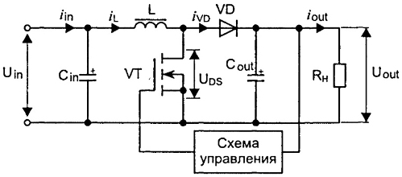

Схема керування

Рисунок 2.7 – Підвищуючий (бустерний) імпульсний перетворювач

При відкритому ключі *VT* струм від джерела живлення *Uin* протікає через котушку індуктивності *L*, в якій запасається енергія. Діод *VD* при цьому закритий, навантаження відключене від ДЖ, ключа і накопичувача енергії. Напруга на опорі навантаження *Rн* підтримується завдяки запасеній енергії на конденсаторі фільтра *Сou*t. При розмиканні ключа ЕРС самоіндукції сумується з напругою живлення, запасена енергія передається в навантаження через відкритий діод *VD*. Отримана таким способом вихідна напруга перевищує напругу живлення на певну розраховану величину.

Перевагами такої схеми є досить велика потужність, яка може бути реалізована на такій топології (до 150 Вт), простота, невеликі розміри та ціна, досить високий ККД (до 80%), широкий діапазон напруг живлення.

Недоліки – відсутність гальванічної розв`язки із входом (тому такі перетворювачі зазвичай використовуються у складі інших ДЖ);

Далі розглянемо топології перетворювачів із гальванічною розв`язкою вхідних та вихідних кіл.

Прямоходові імпульсні перетворювачі (forward) (рис. 2.8) складаються із трансформатора *TV*, обмотки якого мають однакове фазування. До початку первинної обмотки підводять напругу ДЖ +*Uвх*, до іншого кінця первинної обмотки вмикається силовий ключ *VT*, який керується імпульсами *Uу*. До початку вторинної обмотки трансформатора послідовно увімкнено випрямний діод *VD*. Згладжувальний конденсатор С увімкнено паралельно навантаженню. «Землі» лівої та правої частин схеми розв`язані гальванічно.

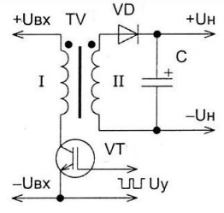

Рисунок 2.8 – Прямоходовий (forward) імпульсний перетворювач

Нехай протягом прямого ходу ключовий транзистор *VT* відкритий, через первинну обмотку трансформатора *TV* протікає струм, що створює магнітне поле в осерді. На вторинній обмотці наводиться напруга, яка випрямлена діодом *VD*, згладжена конденсатором *С* та підведена до навантаження. Через навантаження протягом прямого ходу протікає струм. Протягом зворотного ходу полярність напруги на вторинній обмотці трансформатора *TV* стає протилежною. При цьому випрямний діод *VD* закритий, і струм через навантаження забезпечує конденсатор *С*.

Для того, щоб знизити залишкову індукцію і вберегти магнітопровід однотактного прямоходового перетворювача від заходу петлі гістерезиса в область насичення, в ньому на шляху магнітного потоку зазвичай створюють немагнітний зазор. Якщо цього буде недостатньо або введення зазору неприпустимо через зниження магнітної проникності, на магнітопроводі можна укласти додаткову обмотку рекуперації, підключену до ДЖ перетворювача через діод, завдяки чому протягом зворотного ходу енергія, запасені в магнітному полі, повернеться в джерело живлення.

Переваги такої схеми:

а) наявність всього одного ключового транзистора, що спрощує конструкцію та зменшує розміри плати;

б) магнітопровід імпульсного трансформатора має менші габарити, ніж магнітопровід трансформатора однотактного зворотноходового перетворювача за інших однакових умов експлуатації і близьких режимах роботи, простіший у виготовленні (у зворотноходових перетворювачах обов`язкове введення немагнітного зазор у серцевині трансформатора, тому виготовлення таких трансформаторів техноголічно складніше);

в) гальванічна розв`язка входу і виходу, що робить більш безпечними такі ДЖ.

Однак деякі переваги породжують і недоліки однотактної прямоходової схеми:

а) наявність всього одного ключового транзистора;

б) до закритого ключового транзистора прикладена подвоєна напруга живлення перетворювача і напруга індуктивного викиду, що накладає певні обмеження на вибір компонента;

в) підмагнічування осердя, викликане несиметричним циклом перемагнічування петлі гістерезиса. Через це ККД такого перетворювача зазвичай менший, ніж у двотактних перетворювачів із симетричним перемагнічуванням імпульсного трансформатора.

Зворотноходові імпульсні перетворювачі (рис. 2.9) – різновид статичних імпульсних перетворювачів напруги з гальванічною розв'язкою первинних і вторинних кіл.

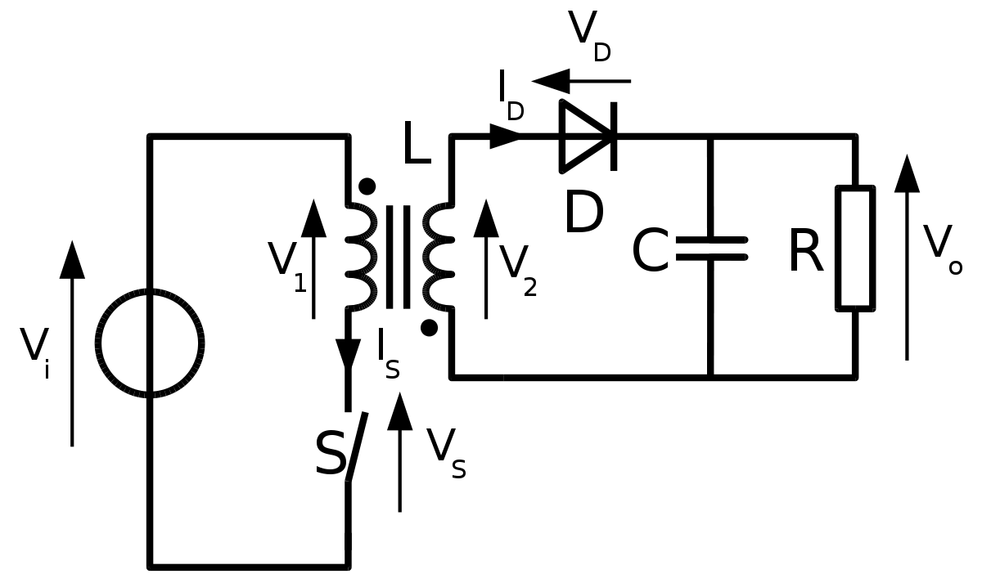

Рисунок 2.9 – Зворотноходовий імпульсний перетворювач

При замиканні ключа *S*, до первинної обмотки дроселя *L* прикладається напруга ДЖ *V1* . У дроселі починає накопичуватися енергія. При розмиканні ключа та відключенні первинної обмотки від ДЖ, струм через первинну обмотку дроселя різко зменшується, наводячи на вторинну обмотку ЕРС, що і відкриває діод *VD*. У вторинному колі починає протікати струм, який заряджає конденсатор *С* і живить навантаження *R*. Під час першого етапу (етапу накопичення енергії) навантаження живиться тільки за рахунок заряду, отриманого конденсатором під час другого етапу. Імпульси струму повторюються з частотою від 1 кГц до 100 кГц (в залежності від типу перетворювача). В результаті у вторинній обмотці протікає струм пилкоподібної форми.

Перевагами зворотноходового перетворювача є:

а) нечутливість до КЗ у навантаженні;

б) можливість регулювання вихідної напруги в широких межах, а також підтримання необхідної вихідної напруги в умовах зміни напруги мережі живлення;

в) у зв'язку з тим, що в зворотноходовому перетворювачі накопичувальний дросель підключений до первинної мережі і до навантаження в різні моменти часу, передача перешкод з мережі в навантаження і назад виключена, що теж є перевагою зворотноходового перетворювача.

Недоліками зворотноходових перетворювачів є:

а) потужність обмежена енергією, що запасається дроселем;

б) підвищений рівень електромагнітних завад, що створюються як в мережі живлення, так і в навантаженні;

в) великі габарити, у порівнянні з іншими імпульсними перетворювачами при тій же потужності;

г) не працює на холостому ходу (без підключеного навантаження).

Розглянемо тепер двотактні перетворювачі.

7) пуш-пульна (push-pull) топологія (рис. 2.10).

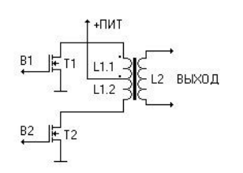

Вихід

Ucc

Рисунок 2.10 – Пуш-пульна (push-pull) топологія силової частини

Коли транзистор *T1* відкритий, струм тече через верхню половину обмотки *L1.1*, потім транзистор *T1* закривається і відкривається транзистор *T2*, струм починає протікати через нижню половину обмотки *L1.2*, так як верхня половина обмотки *L1* включена своїм кінцем до + ЖИВ, а нижня – початком, то магнітне поле в осерді трансформатора при відкритті *T1* тече в одну сторону, а при відкритті *T2* в іншу, відповідно на вторинній обмотці *L2* створюється змінна напруга. Обмотки *L1.1* і *L1.1* виконуються ідентичними одна одній.

Переваги пуш-пульної топології:

а) висока ефективність при роботі від низької напруги живлення (через кожну половину обмотки і транзистор протікає тільки половина необхідного струму).

Недоліки:

а) викиди напруги на стоках транзисторів рівні подвоєній напрузі живлення (наприклад коли *B1* відкритий, а *B2* закритий, то струм тече через *L1.1* в свою чергу в *L1.2* магнітне поле створює напругу, яка рівна напрузі на *L1.1*, які підсумовуючись з напругою ДЖ впливають на закритий *B2*).

Напівмостовий перетворювач. Електрична схема напівмостового перетворювача представлена на рисунку 2.11. Схема містить два послідовно включених ключових транзистора, по черзі комутованих за допомогою драйвера керованого ШІМ-контролером, два послідовно включених конденсатора. Первинна обмотка трансформатора включається між точкою з'єднання ключових транзисторів і середньою точкою конденсаторів. У процесі роботи до обмотці прикладаються різнополярні імпульси напруги амплітудою рівній половині напруги джерела живлення. Часто в схему послідовно з первинної обмоткою вводять блокуючий конденсатор, що забезпечує пропускання тільки змінного струму і запобігає підмагнічуванню осердя.

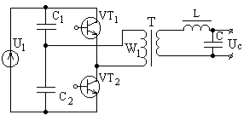

Рисунок 2.11 – Напівмостова типологія

Керуючі сигнали, що виробляються схемою ШІМ-контролера по черзі відкривають верхній (*VT1*) і нижній (*VT2*) силові ключі. Імпульси управління зміщені відносно один одного таким чином, щоб в той час коли один з транзисторів відкритий, інший був надійно закритий. Імпульси мають однакову скважність. Період повторення імпульсів – *T*. Додатково між імпульсами вводиться так зване мертве час *tdeadtime* необхідне для того щоб один ключ встиг надійно закритися перед тим як включиться інший. Тобто, затримка між імпульсами запобігає протікає наскрізних струмів через ключові транзистори.

Переваги:

а) малі пульсації на виході перетворювача, що забезпечується з одного боку за рахунок того що енергія передається в навантаження протягом кожного з тактів роботи перетворювача, з іншого за рахунок використання на виході LC-фільтра;

б) малі габарити трансформатора, що забезпечується за рахунок використання повного розмаху індукції в муздрамтеатрі;

в) тільки одна первинна обмотка трансформатора, що його спрощує конструкцію і знижує габарити;

г) ефективна рекуперація енергії запасається в індуктивності розсіювання назад в джерело живлення за рахунок зворотних діодів силових ключів.

Недоліки:

а) необхідність використання конденсаторного дільника напруги;

б) високі вимоги до стабільності вхідної напруги;

в) неможливість роботи в широкому діапазон вхідної або вихідної напруги.

7) мостова топологія (приведена на рисунку 2.12). Коли транзистори *T1* і *T4* відкриті, струм тече через первинну обмотку трансформатора в одному напрямку, потім вони закриваються і відкриваються транзистори *T2* і *T3*, струм через первинну обмотку починає текти в зворотному напрямку.

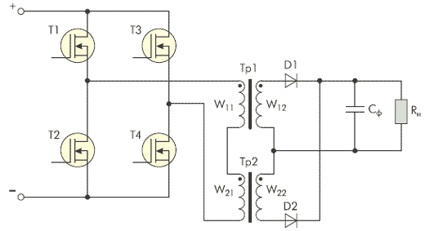

Рисунок 2.12 – Мостова топологія

Недоліки мостової схеми:

а) необхідність використання чотирьох потужних транзисторів. Через це різко зростає вартість;

б) подвоєне падіння напруги на транзисторах (падіння напруги на суміжних *T1*, *T4 / T2, T3* транзисторах додаються).

Переваги:

а) повна напруга живлення на первинній обмотці;

б) відсутність викидів подвоєної напруги, властивих пуш-пулу;

в) значна потужність (більше 2 кВт).

Наведемо порівняльну таблицю розглянутих топологій (Таблиця 2.1).

Таблиця 2.1 – Порівняння топологій імпульсних джерел живлення

|  |  |  |  |  |  |
| --- | --- | --- | --- | --- | --- |
| Топологія | Діапазон потужностей Вт | Діапазон вихідних напруг, В | Ізоляція вхід/вихід | Типовий ККД, % | Відносна вартість |
| Понижаюча | 0 – 1000 | 5 – 40 | немає | 78 | 1 |
| Підвищуюча | 0– 150 | 5– 40 | немає | 80 | 1 |
| Інвертуюча | 0 – 350 | 5 – 40 | немає | 80 | 1 |
| Прямоходова | 0 – 350 | 5 – 500 | є | 78 | 1.4 |
| Зворотноходова | 0 – 350 | 5 – 500 | є | 80 | 1.2 |
| Пуш-пульна | 100 – 1000 | 5 – 1000 | є | 75 | 2 |
| Полумостова | 400 – 2000 | 5 – 1000 | є | 70 | 2.2 |
| Мостова | 400 – 2000 | 5 – 1000 | є | 73 | 2.5 |

Отже, розглянувши основні топології ІДЖ та знаючи основні параметри ДЖ, що проектується, оберемо топологію для нашого проекту.

На користь зворотноходової топології зазначимо, що вона цілком задовольняє нас за потужністю (до 350 Вт), можливостю працювати в широкому діапазоні вхідних напруг, та нечутливістю до КЗ на виході, що актуально для зарядних пристроїв при заряді в режимі CC-CV (в першу фазу заряду батарея має досить низький внутрішній опір і пристрій працює майже в режимі КЗ), а також вищим, порівняно із іншими, ККД (80%), меншою відносною вартістю порівняно с мостовими схемами.

Отже, обираємо зворотноходову топологію (рис. 2.13).

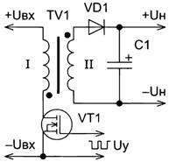

Рисунок 2.13 – Обрана топологія імпульсного ДЖ (зворотноходова)

**3 РОЗРОБКА СТРУКТУРНОЇ СХЕМИ ЗАРЯДНОГО ПРИСТРОЮ**

Структурна схема дозволяє розглянути принцип роботи пристрою або вироби в найзагальнішому вигляді [3]. На структурній схемі зображують основні функціональні частини (блоки) вироби, їх призначення та лінії зв'язку між ними [4][5]. Структурна схема наведена на рисунку 3.1.



Вхід   
85-265 В

Підсилювач потужності

Імпульсний трансформатор

Мережевий випрямляч та фільтр

Мережевий фільтр

Вихідний випрямляч

Вихідний фільтр

Вихід   
54,6 В

Зворотній зв’язок

Блок керування

Блок запуску та живлення

Сигнал керування

Рисунок 3.1 – Структурна схема зарядного пристрою

Відповідно до технічного завдання побудуємо структурну схему пристрою для зарядки литий-іонної батареї, номінальна напруга якої у зарядженому стані дорівнює 54,6 В. Структура схема проекту зображена на рисунку 3.1 та включає в себе наступні елементи.

Мережевий фільтр – електронний фільтр в колі живлення від електромережі. Виконаний у *LC*-фільтра (індуктивно-ємністного) для зменшення високочастотних перешкод (диференційних та синфазних) як із пристрою у мережу, так і промислових синфазних завад із мережі у пристрій. Також цей блок носить захисну функцію – зменшує стартовий (пусковий) струм при увімкненні пристрою (застосовують термістор), захищає пристрій від стрибків напруги у мережі (застосовують варистор). У свою чергу передбачено також захист і мережі від перевантажень за аварійного режиму роботи ІДЖ. Для цього використовують запобіжник.

Вхідний випрямляч та фільтр – вузол, який слугує для випрямлення змінною напруги мережі та фільтрації пульсацій постійного струму. Виконаний на базі діодного моста та ємністного фільтра.

Силові ключі – вузол, який підсилює імпульси від блоку керування. Перетворює випрямлену мережну напругу у напругу із широтно-імпульсною модуляцією (ШІМ). Складається з блоку силових MOSFET транзисторів та снабберних ланцюгів для захисту силових ключів від комутаційних перенапруг.

Імпульсний трансформатор – пристрій для перетворення напруги та струму однієї величини у іншу. Складається з Ш-образного осердя виконаного з ферриту марки МН3000 та трьох обмоток: первинної, вторинної та обмотки зворотного зв'язку.

Блок керування – вузол, який забезпечує генерацію імпульсів керування підсилювачем потужності та стабільність вихідних параметрів напруги та струму. Складається з ШИМ контролера, драйверів керування силовими ключами та ланцюга зворотного зв'язку.

Блок запуску та живлення ІМС відповідає за живлення драйверів силових ключів та блоку керування стабільною напругою як у початкові моменти при запуску, так і в установленому режимі роботи пристрою. Для живлення при запуску використовується напруга, знята із виходу блоку «Вхідний випрямляч та фільтр», обмежена резистором та стабілізована лінійним стабілізатором.

Вихідний випрямляч – вузол, який слугує для випрямлення змінної напруги вторинної обмотки імпульсного трансформатора. Складається з діодної зборки.

Вихідний фільтр – вузол, який забезпечує фільтрацію імпульсних перешкод у вихідній напрузі. Виконаний у вигляді *LC*-фільтра.

**4 РОЗРОБКА ПРИНЦИПОВОЇ СХЕМИ ТА РОЗРАХУНОК ЕЛЕМЕНТІВ**

Даний розділ присвячено розрахунку ІДЖ. Одразу ж у ході розрахунків будуть обиратися і типи елементів, необхідних для виготовлення макету пристрою і подальшого тестування пристрою.

**4.1 Розрахунок імпульсного силового трансформатора**

Розрахунок трансформатора може вестися різними шляхами. У нашому випадку він починається з визначення мінімального значення індуктивності, яка забезпечить режим безперервних струмів. Якщо індуктивність буде менше цього значення ‑– схема почне працювати з переривчастими струмами, рівень пульсацій зросте, а стабільність перетворювача опиниться під загрозою[9].

Мінімальна допустиме значення індуктивності визначається величиною необхідної енергії, що запасається при номінальному навантаженні. У свою чергу запасається енергія залежить від вхідної випрямленої напруги (), величини струму через силовий ключ (), робочої частоти () і коефіцієнта заповнення (). У гіршому випадку вхідна напруга приймає мінімальне значення (), при цьому ключ працює при максимальному навантаженні () і максимальному коефіцієнті заповнення (). Таким чином, вихідними даними для розрахунку будуть: мінімальна вхідна напруга, робоча частота, максимальний струм ключа і максимальний коефіцієнт заповнення [10].

Мінімальна вхідна напруга визначається параметрами мережі. Згідно завдання прилад повинен бути універсальний, та підходити для мереж 110/230 В, то, з урахуванням допустимої просадки, для розрахунків слід використовувати мінімальну чинне напруга, яке становить 85 В (мережа 110 В).

Ця напруга випрямляється і заряджає конденсатори вхідного фільтру до пікового значення яке розраховується за формулою (4.1):

|  |  |
| --- | --- |
|  | (4.1) |

де

 – падіння напруги на випрямному діоді (для випрямних діодів на основі кремнію типове значення = В).

Підставимо числові значення у вираз (4.1) та підрахуємо:

|  |  |
| --- | --- |
|  |  |

Інші дані до розрахунку слід взяти з посібника користувача контролер. У нашому випадку це контролер серії TOPSwitch-HX. Ключові характеристики контролера, які необхідні для розрахунку, наведено в таблиці 4.1.

Таблиця 4.1 – Основні характеристики контролера TOPSwitch-HX

|  |  |  |  |
| --- | --- | --- | --- |
| Назва | Умовне позначення | Величина | Одиниці виміру |
| Номінальна частота |  | 132 | кГц |
| Максимальний коефіцієнт заповнення |  | 0,75 | - |
| Споживання потужності |  | 600 | мВт |

Піковий струм обмотки () визначається за формуло. (4.2):

|  |  |
| --- | --- |
|  | (4.2) |

де

– номінальна потужність пристрою згідно завдання.

Підставимо числові значення у вираз (3.2) та розрахуємо:

|  |  |
| --- | --- |
|  |  |

Мінімальна індуктивність первинної обмотки обчислюється за формулою (4.3):

|  |  |
| --- | --- |
|  | (4.3) |

Підрахуємо мінімальну індуктивність, підставивши числові значення у вираз (4.3):

|  |  |
| --- | --- |
|  |  |

Тут варто зазначити, що це значення припускає граничний випадок, коли струм в кінці періоду встигає опуститися до нуля. Для гарантованого забезпечення режиму безперервних струмів необхідно вибирати більшого значення. В результаті значення індуктивності вибирають на 20 – 30% більше розрахованого за формулою (4.3).

Оберемо індуктивність рівною .

Необмежене збільшення індуктивності має і негативні наслідки. Зокрема, це призводить до зростання накопиченої енергії і, відповідно, зростання енергії викидів напруги на силовому транзисторі при перемиканні. Наступним розрахунковим параметром трансформатора стає коефіцієнт трансформації. Його можна розрахувати за формулою (4.4):

|  |  |
| --- | --- |
|  | (4.4) |

де

– напруга на випрямному діоді, приймаємо рівною 0,5 В.

Підставимо числові значення у вираз (4.4) та підрахуємо:

|  |  |
| --- | --- |
|  |  |

Далі необхідно вибрати тип сердечника. Після цього можливо розрахувати перетин дроту і число витків первинної і вторинної обмоток [13].

В якості сердечника обираємо феритове Ш-образне осердя марки PC40EER42/42/20-Z. Ключові характеристики осердя, які необхідні для розрахунку, наведено в таблиці 3.2.

Таблиця 3.2 – Основні характеристики осердя марки PC40EER42/42/20-Z

|  |  |  |  |
| --- | --- | --- | --- |
| Назва | Умовне позначення | Величина | Одиниці виміру |
| Номінальна габаритна потужність |  | 500 | Вт |
| Номінальна індуктивність на виток |  | 5340 | nH/ |
| Втрата потужності |  | 10,7 | Вт |

Для забезпечення режиму безперервних струмів число витків первинної обмотки повинно перевищувати наступне значення (4.5):

|  |  |
| --- | --- |
|  | (4.5) |

Підставимо числові значення у вираз (4.5) та підрахуємо:

|  |  |
| --- | --- |
|  |  |

Оберемо число витків первинної обмотки рівним 60.

Число витків вторинною обмотки знайдемо через коефіцієнт трансформації, який формула (4.6):

|  |  |
| --- | --- |
|  | (4.6) |

Підставимо числові значення у вираз (4.6) та розрахуємо:

|  |  |
| --- | --- |
|  |  |

Розрахуємо діаметр дроту обмоток, виходячи із того, що густина струму для міді дорівнює 4,4 А/.

Знайдемо середньоквадратичне значення струму первинної обмотки за формулою (4.7):

|  |  |
| --- | --- |
|  | (4.7) |

Підставимо числові значення у вираз (4.7) та підрахуємо:

|  |  |
| --- | --- |
|  |  |

Знайдемо діаметр дроту первинної обмотки за формулою (4.8):

|  |  |
| --- | --- |
|  | (4.8) |

Підставимо числові значення у вираз (4.8) та підрахуємо:

|  |  |
| --- | --- |
|  |  |

Знайдемо значення струму вторинної обмотки за формулою (4.9):

|  |  |  |  |
| --- | --- | --- | --- |
| |  |  | | --- | --- | |  | (4.9) | |  |

Підставимо числові значення у вираз (4.9) та підрахуємо:

|  |  |
| --- | --- |
|  |  |

Знайдемо діаметр дроту первинної обмотки за формулою (4.10):

|  |  |
| --- | --- |
|  | (4.10) |

Підставимо числові значення у вираз (4.10) та підрахуємо:

|  |  |
| --- | --- |
|  |  |

У ході розрахунків було обрано силовий трансформатор з осердям марки PC40EER42/42/20-Z з первинною обмоткою яка містить 60 витків мідного дроту діаметром не менше 0,77 мм, та вторинною обмоткою яка містить 10 витків мідного дроту діаметром не менше 1,4 мм.

**4.2 Розрахунок параметрів вхідних випрямних діодів та вхідного конденсатора**

Діодний міст та вхідний конденсатор зображено на рисунку 4.1

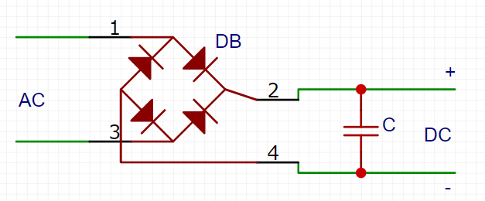

Рисунок 4.1 – Схематичне зображення вузла діодного моста та вхідного конденсатора

Максимальна зворотна напруга на діодах вхідного діодного моста дорівнює максимальній величині вхідної випрямленої напруги   
( = ) та знаходиться за формулою (4.11):

|  |  |
| --- | --- |
|  | (4.11) |

Підставимо числові значення у вираз (4.11) та підрахуємо:

|  |  |
| --- | --- |
|  |  |

Максимальний струм, що буде текти крізь діод буде дорівнювати максимальному струму первинної обмотки

В якості вхідних випрямних діодів обираємо діодний міст  
KBPC606 (BR606). Ключові характеристики діодного моста, які необхідні для розрахунку, наведено в таблиці 4.3.

Таблиця 4.3 – Основні характеристики діодного моста марки BR606

|  |  |  |  |
| --- | --- | --- | --- |
| Назва | Умовне позначення | Величина | Одиниці виміру |
| Номінальний струм |  |  |  |
| Максимальна зворотня напруга |  | 600 | В |
| Пряме падіння напруги на діодному мосту |  | 1 | В |

Максимальна напруга на вхідному конденсаторі дорівнює максимальній величині вхідної напруги ( = ).

Падіння напруги внаслідок розряду конденсатора та величина пульсацій на вхідному конденсаторі обумовлених його ESR [14] дорівнює   
1-2% від величині максимальної вхідної випрямленої напруги   
та розраховується за формулою (4.12):

|  |  |
| --- | --- |
|  | (4.12) |

Підставимо числові значення у вираз (4.11) та підрахуємо:

|  |  |
| --- | --- |
|  |  |

Мінімальне значення ємності вхідного конденсатора розраховується за співвідношенням приведеним у формулі (4.13):

|  |  |
| --- | --- |
|  | (4.13) |

де

– зміна вхідного струму (приймаємо рівним 6 А);

– частота зрізу фільтра, приймаємо рівною 100 Гц;

Підставимо числові значення у вираз (4.13) та підрахуємо:

|  |  |
| --- | --- |
|  |  |

Далі розрахуємо найбільш допустиме значення ESR вхідних конденсаторів за формулою (4.14).

|  |  |
| --- | --- |
|  | (4.14) |

Підставимо числові значення у вираз (4.14) та підрахуємо:

|  |  |
| --- | --- |
|  |  |

В якості вхідного фільтра застосуємо елекролітичний конденсатор марки JAMICON TK. Ключові характеристики діодного моста, які необхідні для розрахунку, наведено в таблиці 4.4.

Таблиця 4.4 – Основні характеристики конденсатора JAMICON TK

|  |  |  |  |
| --- | --- | --- | --- |
| Назва | Умовне позначення | Величина | Одиниці виміру |
| Номінальна ємність |  |  | мкФ |
| Номінальна напруга |  | 450 | В |
| Активний опір |  | 100 | мОм |

**4.3 Розрахунок параметрів ключового транзистора, вибір типу охолоджувача та драйвера керування**

Схематичне зображення схеми керування ключовим транзистором приведено на рисунку 4.2.

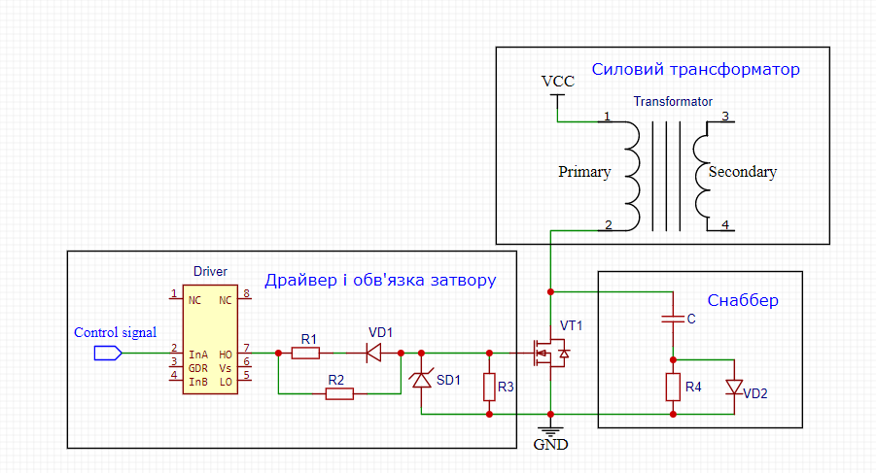

Рисунок 4.2 – Схематичне зображення схеми керування ключовим транзистором

Максимальна напруга на транзисторі вибирається виходячи з формули (4.15):

|  |  |
| --- | --- |
|  | (4.15) |

Підставимо числові значення у вираз (4.15) та підрахуємо:

|  |  |
| --- | --- |
|  |  |

Максимальний струм транзистора дорівнює максимальному струму первинної обмотки а номінальна частота роботи транзистора буде дорівнювати номінальній частоті контролера .

Знаючи ці данні в якості ключового транзистора вибираємо МОП транзистор марки STF6N65M2. Ключові характеристики транзистору, які необхідні для подальшого розрахунку, наведено в таблиці 4.5.

Таблиця 4.5­ –  Основні характеристики транзистора марки STF6N65M2

|  |  |  |  |
| --- | --- | --- | --- |
| Назва | Умовне позначення | Величина | Одиниці виміру |
| Номінальний струм |  |  | A |
| Номінальна напруга  стік-витік |  | 650 | В |
| Опір каналу у відкритому стані |  | 1,2 | Ом |
| Сумарний заряд затвору |  | 16 | нКл |
| Максимальна потужність розсіювання |  | 20 | Вт |

Для зменшення опору каналу та збільшення величини номінального струму з’єднаємо паралельно два транзистори.

В якості драйвера оберемо мікросхему IR1210. Ключові характеристики драйвера, які необхідні для подальшого розрахунку, наведено в таблиці 4.6.

Таблиця 4.6 – Основні характеристики драйвера марки IR1210.

|  |  |  |  |
| --- | --- | --- | --- |
| Назва | Умовне позначення | Величина | Одиниці виміру |
| Номінальний вихідний струм |  | 1,5 | A |
| Номінальна вихідна напруга |  | 6-20 | В |
| Тривалість перехідного процесу |  | 85/65 | нС |

Потужність статичних втрат () на транзисторі розраховується за формулою (4.16):

|  |  |
| --- | --- |
|  | (4.16) |

Підставимо числові значення у вираз (4.16) та підрахуємо:

|  |  |
| --- | --- |
|  |  |

Потужність динамічних втрат в ключовому режимі транзистора визначається за формулою (4.17):

|  |  |
| --- | --- |
|  | (4.17) |

де: – час вимикання транзистора, залежне від умов комутації.

Оцінне значення часу перемикання можна оцінити за формулою (4.18):

|  |  |
| --- | --- |
|  | (4.18) |

де – вихідний струм драйвера.

Знайдемо час перемикання скориставшись формулою (4.18)

|  |  |
| --- | --- |
|  |  |

Підставимо числові значення у вираз (4.17) та підрахуємо динамічні втрати:

Сумарна розсіває ключовим транзистором потужність визначається як сума статичних і динамічних втрат за формулою 4.19:

|  |  |
| --- | --- |
|  | (4.19) |

Підставимо числові значення у вираз (4.19) та підрахуємо:

|  |  |
| --- | --- |
|  |  |

Розрахована потужність втрат менша ніш потужність, що здатен розсіяти транзистор, отже охолоджувач не потрібен.

**4.4 Розрахунок параметрів вихідного діода та вибір типу охолоджувача**

Максимальна зворотна напруга , що прикладається до діода максимально на стадії накачування і знаходиться за формулою (4.20):

|  |  |
| --- | --- |
|  | (4.20) |

Підставимо числові значення у вираз (4.20) та підрахуємо:

|  |  |
| --- | --- |
|  |  |

На практиці необхідно вибирати діод з деяким запасом в 20-30%.

Середнє значення струму дорівнює вихідному току А.

Згідно з отриманими значеннями і обираємо діод моделі MBR20200CTG. Ключові характеристики діода, які необхідні для подальшого розрахунку, наведено в таблиці 4.7.

Таблиця 4.7 – Основні характеристики діода MBR20200CTG

|  |  |  |  |
| --- | --- | --- | --- |
| Назва | Умовне позначення | Величина | Одиниці виміру |
| Максимальна постійна зворотна напруга |  | 200 | В |
| Максимальний прямий струм |  | 20 | А |
| Кінець таблиці 3.6 | | | |
| Назва | Умовне позначення | Величина | Одиниці виміру |
| Ємність переходу |  | 500 | пФ |
| Гранична частота |  | 5 | мГц |
| Падіння напруги на діоді |  | 900 | мВ |

Потужність втрат визначається як добуток середнього значення струму діода і падіння напруги на діоді при даному струмі за   
формулою (4.21):

|  |  |
| --- | --- |
|  | (4.21) |

Підставимо числові значення у вираз (4.21) та підрахуємо:

|  |  |
| --- | --- |
|  |  |

В якості охолоджувача обираємо радіатор марки YB25 з розсіювальною потужністю 5 Вт.

**4.5 Розрахунок вихідного LC-фільтра**

Зображення LC-фільтра приведено на рисунку 4.3

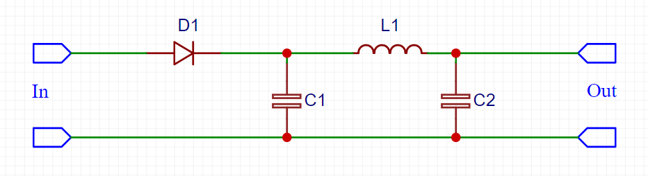

Рисунок 4.3 – Схематичне зображення LC-фільтра

Розрахунок розпочнемо із вибору частоти зрізу фільтра. Типове значення  = 10 кГц. Окрім цього, перетворювач буде підвищувати шум комутації, що вимагає більш ретельного трасування струмоведучих доріжок. Враховуючи падіння напруги, що залежить від частоти, вихідної ємності та струму навантаження, розрахуємо конденсатори вихідного фільтра. Визначимо мінімальну ємність конденсаторів () за формулою (4.22):

|  |  |
| --- | --- |
|  | (4.22) |

де

– зміна вихідного струму (приймаємо рівним 6 А);

– частота зрізу фільтра, приймаємо рівною 10 кГц;

– допустиме значення падіння напруги на виході (згідно завдання).

Підставимо числові значення у вираз (4.22) та підрахуємо:

|  |  |
| --- | --- |
|  |  |

Далі розрахуємо найбільш допустиме значення ESR конденсаторів фільтра за формулою (4.23):

|  |  |
| --- | --- |
|  | (4.23) |

Підставимо числові значення у вираз (4.23) та підрахуємо:

|  |  |
| --- | --- |
|  |  |

Отже, було обрано два електролітичних конденсатора марки ECAP B43564. Ключові характеристики діода, які необхідні для подальшого розрахунку, наведено в таблиці 4.8.

Таблиця 4.8 –  Основні характеристики конденсатора марки ECAP B43564.

|  |  |  |  |
| --- | --- | --- | --- |
| Назва | Умовне позначення | Величина | Одиниці виміру |
| Номінальна ємність |  | 1500 | мкФ |
| Номінальна напруга |  | 200 | В |
| Активний опір |  | 6 | мОм |
| Максимальний струм пульсацій |  | 2.1 | А |

Для зменшення активного опору, підвищення максимального струму пульсацій та номінальної ємності об’єднаємо паралельно три конденсатора.

Визначимо падіння напруги на конденсаторі за формулою (4.24):

|  |  |
| --- | --- |
|  | (4.24) |

Підставимо числові значення у вираз (4.24) та підрахуємо:

|  |  |
| --- | --- |
|  |  |

Таким чином, отримане значення падіння напруги на виході менше, ніж зазначене у завданні ( < (), що цілком нас задовольняє.

Розрахуємо тепер струм пульсацій при застосуванні даних конденсаторів (4.25).

|  |  |
| --- | --- |
|  | (4.25) |

де

– напруга пульсацій на виході пристрою згідно завдання.

Підставимо числові значення у вираз (4.25) та підрахуємо:

|  |  |
| --- | --- |
|  |  |

Далі розрахуємо мінімальне значення індуктивності дроселя  
за формулою (4.26).

|  |  |
| --- | --- |
|  | (4.26) |

Підставимо числові значення у вираз (4.26) та підрахуємо:

|  |  |
| --- | --- |
|  |  |

Застосуємо дросель марки DPT20V-380 з номінальним струмом   
 = 8,4 А та індуктивністю 37,8 .

**4.6 Розрахунок схеми керування силовим ключем**

Для розрахунку схеми керування контролером *TOPSwitch-HX* використовується програмне забезпечення від виробника, а саме програма для автоматичного розрахунку *PI Expert*.

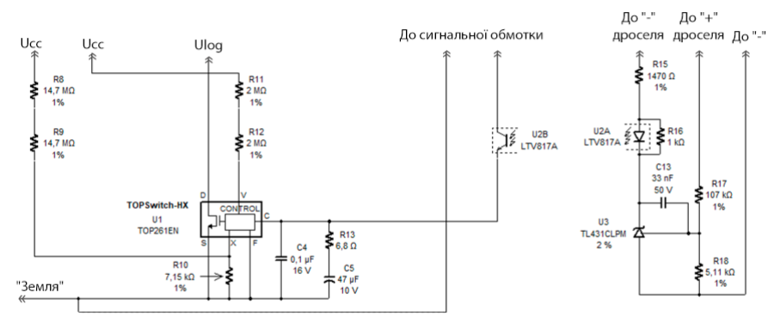

Рисунок 4.4 – Схема керування, що згенерувала програма *PI Expert*

**4.7 Проектування принципової схеми та 3D моделювання**

На основі раніше розрахованних елементів та використовуючи стандартні схеми вузлів, які приведені у додатках G та F побудуємо принципову схему у кроссплатформенному середовищу розробки *EasyEDA*. Отриманна схема приведена на рисунку 4.5

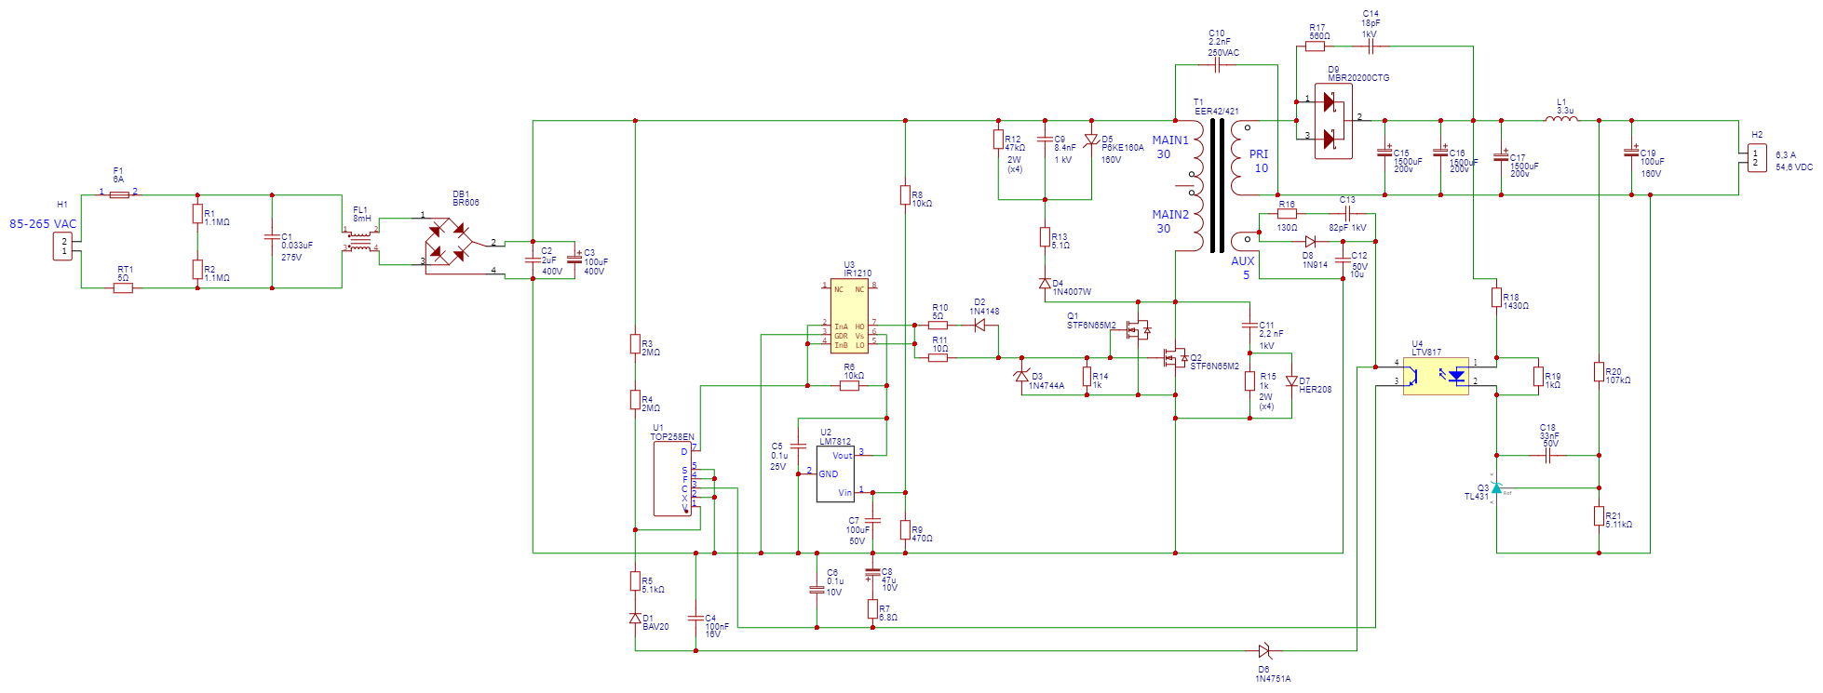

Рисунок 4.5 – Принципова схема зарядного пристрою

Скориставшись програмою рейдингу зображення, яка входить до складу середовища *EasyEDA* сгенеруємо *3D* модель пристрою. Отримана модель приведена на рисунку 4.6.

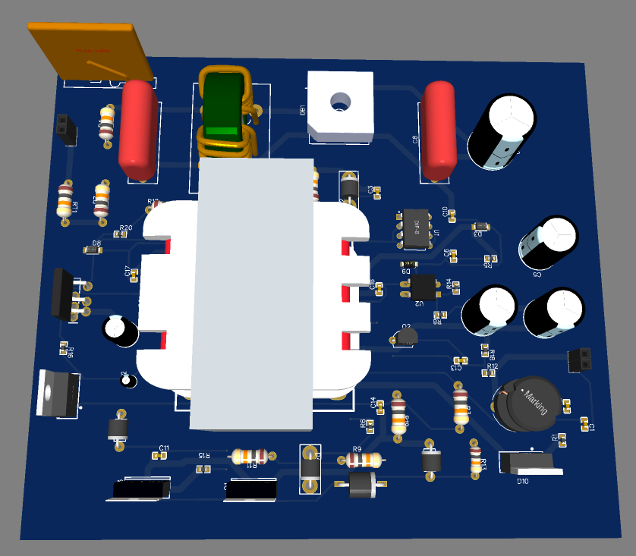

Рисунок 4.6 – 3D модель зарядного пристрою

**5 ТЕХНІКО-ЕКОНОМІЧНЕ ОБГРУНТУВАННЯ РОЗРОБКИ І ВИГОТОВЛЕННЯ ЗАРЯДНОГО ПРИСТРОЮ**

В даний час досить розповсюдженими є особисті електричні транспортні засоби. В наш час, при стрімкому розвитку елементної бази, існує тенденція зменшення та вдосконалення зарядних пристроїв для акумуляторних батарей електричного транспорту. Існуючі на сьогоднішній день системи такого типу або не відповідають необхідним параметрам якості та безпеки, або їх відношення “ціна/якість” занадто високе.

У роботі проводиться розрахунок собівартості виробу і його ціни. Обґрунтовується доцільність виробництва запланованого об'єму шляхом побудови графіка беззбитковості і визначення точки беззбитковості.

Ефект у виробника виражений величиною прибутку, який отримає підприємство-виробник після реалізації запланованого на рік об'єму продажів.

Основні техніко-економічні показники представлені в таблиці 5.1.

Таблиця 5.1 – Основні техніко-економічні показники системи керування

|  |  |
| --- | --- |
| Техніко-економічні показники | Значення показників |
| Джерело живлення змінного струму | 85-265 В |
| Діапазон робочих температур | -10 ..+ 40 С |
| Номінальна потужність | 350 Вт |
| Запланований обсяг виробництва, шт/рік | 1000 |
| Ціна реалізації, грн. | 2168,23 |
| Точка беззбитковості, шт. | 575 |
| Економічний ефект у виробника, тис. грн. | 176,76 |

У даному розділі техніко-економічного обґрунтування будуть розглянуті наступні питання:

– розрахунок собівартості і ціни виробу;

– розрахунок економічного ефекту у виробника і споживача;

– розрахунок експлуатаційних витрат у споживача;

– проведення оптимізації об’єму виробу і побудова графіка беззбитковості.

Розрахунок собівартості і ціни виробу, що розробляється, проводиться методом калькулювання. Цей метод дає можливість найточніше визначити всі витрати по кожній статті витрат.

Розрахунок проводиться з урахуванням змін і доповнень, вироблених в   
Стандарті-2000. Вказаний Стандарт враховує міжнародні вимоги при обліку і розрахунку витрат в бухгалтерському обліку.

Вартість основних матеріалів визначається на підставі технологічної документації за розрахунком норм витрати матеріалів і цін на матеріали, що склалися на ринку при придбанні матеріалів. Розрахунок ведеться за формулою (5.1):

|  |  |
| --- | --- |
|  | (5.1) |

де – вартість основних матеріалів, грн.;

n– номенклатура використаних матеріалів;

– норма витрат га одиницю продукції i-го виду матеріалу, натуральні

одиниці;

– ціна матеріалу i-го найменування, грн.;

– транспортно-заготовчі витрати, грн.;

– зворотні відходи, грн.

Для зручності розрахунку вартості основних матеріалів доцільно використовувати табличний метод розрахунку. У таблиці 5.2 проведений розрахунок вартості основних матеріалів.

Таблиця 5.2 – Розрахунок вартості основних матеріалів

|  |  |  |  |  |
| --- | --- | --- | --- | --- |
| Найменування матеріалів | Одиниця вимірювання | Норма витрат | Ціна за одиницю, грн. | Сума, грн. |
| Склотекстоліт СФ2-1.5 | кг | 0,3 | 10 | 3,00 |
| Припій ПОС-40 | кг | 0,2 | 16 | 3,20 |
| Каніфоль КП-1 | кг | 0,05 | 3 | 0,15 |
| Разом | | | | 6,35 |
| Транспортно-заготівельні витрати, 6% | | | | 0,38 |
| Разом: з урахуванням транспортно-заготівельних витрат | | | | 6,73 |

Відходи, що реалізовуються, в даних розрахунках не враховуються у зв'язку з незначною їх величиною. Покупні комплектуючі вироби і напівфабрикати – це витрати на придбання у інших підприємств комплектуючих виробів і напівфабрикатів, що використовуються під час виробництва даної продукції. Ціни на купівельні вироби були встановлені на підставі прайслистів і діючих в даний час цін на ринку. Розрахунок проводиться за формулою:

|  |  |
| --- | --- |
|  | (5.2) |

де – вартість купівельних комплектуючих виробів, грн;

– коефіцієнт транспортно-заготівельних витрат, який складає 6%;

– номенклатура вживаних у виробі комплектуючих виробів;

– кількість купівельних комплектуючих виробів j-го найменування;

– ціна купівельного виробу j-го найменування.

Результати розрахунку приведені в таблиці 5.3.

Таблиця 5.3 – Розрахунок вартості купівельних виробів

|  |  |  |  |
| --- | --- | --- | --- |
| Найменування виробів | Кількість виробів, шт. | Ціна за одиницю, грн. | Сума, грн. |
| Контроллер TOPswitch-hx | 1 | 80,30 | 80,30 |
| Драйвер IR1210 | 1 | 6,70 | 6,70 |
| Трансформатор EER42/421 | 1 | 225,72 | 225,72 |
| Транзистор STF6N65M2 | 2 | 43,00 | 86,00 |
| Оптопара LTV817 | 1 | 1,50 | 1,50 |
| Стабілізатор напруги LM7812 | 1 | 10 | 10 |
| Кінець таблиці 5.3 | | | |
| Найменування виробів | Кількість виробів, шт. | Ціна за одиницю, грн. | Сума, грн. |
| Стабілізатор напруги TL431 | 1 | 1,00 | 1,00 |
| Діодний мост BR606 | 1 | 5,50 | 5,50 |
| Сифазний дросель | 1 | 24,30 | 24,30 |
| Дросель фільтра | 1 | 25,87 | 25,87 |
| Резистори | 21 | 0,35 | 7,35 |
| Конденсатори електролітичні | 6 | 15,00 | 90 |
| Конденсатори | 13 | 0,35 | 4,55 |
| Діод шотки MBR20200CTG | 1 | 17,00 | 17,00 |
| Діоди SMD | 8 | 0,67 | 5,36 |
| Разом | | | 591,15 |
| Транспортно-заготовчі витрати, 6% | | | 35,469 |
| Разом з урахуванням транспортно-заготовчих витрат | | | 626,62 |

Основна заробітна плата робітників включає виплати основним робітникам, зайнятим у виробничому процесі, незалежно від системи оплати їхньої праці. Розрахунок ведеться за формулою:

|  |  |
| --- | --- |
|  | (5.3) |

де

– годинна тарифна ставка робітника i-го розряду, грн.;

– норма часу i-тої операції технологічного процесу, н-г;

– кількість операцій технологічного процесу.

Розрахунок годинної тарифної ставки першого розряду ведеться по формулі:

|  |  |
| --- | --- |
|  | (5.4) |

де

А – мінімальна заробітна плата,

В – кількість робочих годин за місяць.

Тарифні коефіцієнти КР розрядів наступні:

Розряд 2 – 1,1. 3 – 1,35. 4 – 1,5. 5 – 1,7. 6 – 2,0. 7 – 2,2. 8 – 2,4.

Мінімальна заробітна плата з 1 січня 2021 року складає 6000 грн., тому тарифна ставка першого розряду є 60,78 грн.

У таблиці 5.4 проведений розрахунок основної заробітної плати виробничих робочих на електронний пристрій.

Таблиця 5.4 – Розрахунок основної заробітної плати

|  |  |  |  |  |
| --- | --- | --- | --- | --- |
| Найменування операції | Розряд | Трудомісткість, н-год | Тарифна ставка, грн. | Сума зарплата, грн. |
| Розміточні | 2 | 3 | 18,36 | 55,08 |
| Травлення плат | 2 | 3 | 18,36 | 55,08 |
| Свердлильні | 2 | 3 | 18,36 | 55,08 |
| Монтажні | 3 | 7 | 21,80 | 152,60 |
| Слюсарні | 3 | 6 | 21,80 | 174,40 |
| Складальні | 3 | 7 | 21,80 | 152,60 |
| Налагоджувальні | 4 | 8 | 26,67 | 213,36 |
| Випробувальні | 4 | 9 | 26,67 | 240,03 |
| Разом основна заробітна плата | | | | 988,07 |

Згідно Стандарту-2000 в додаткову заробітну плату слід відносити премії: – сприяння винахідництву, впровадженню нової техніки; – одноразові заохочення працівників за поліпшення кінцевих резуль-татів; – премії за виконання і перевиконання завдань; інші заслуги. Додаткова заробітна плата складає 10% від основної:

|  |  |
| --- | --- |
|  | (5.4) |

До статті відрахування в єдиний соціальний внесок належать обов’язкові відрахування за встановленими законодавством нормами. Всього цей норматив становить 36,76%. Розрахунок ведеться за формулою:

|  |  |
| --- | --- |
|  | (5.5) |

Витрати на утримання і експлуатацію обладнання ВУЕУ складають 70% від основної зарплати .і розраховується за формулою:

|  |  |
| --- | --- |
|  | (5.6) |

Загальновиробничі витрати ЗВВ враховують затрати на оплату праці керівників, фахівців, службовців, молодшого обслуговуючого персоналу, а також на утримання, поточний ремонт і амортизацію приміщень, споруд, інвентарю і охорони праці, винахідництво й реконструкцію цехів. Загальновиробничі витрати розподіляють між окремими видами продукції пропорційно основній заробітній платі основних робітників. Норматив становить 80% від основної зарплати :

|  |  |
| --- | --- |
|  | (5.7) |

До складу інших виробничих витрат ІВВ входять витрати на оплату відсотків за короткотермінові позики (у межах ставки Національного банку України), крім прострочених позик, витрати на обов’язкове страхування майна і працівників, оплату послуг банків, вартість гарантійного обслуговування і ремонту виробів. Ці витрати розподіляються між окремими виробниками пропорційно сумі затрат за всіма попередніми статтями витрат. Норматив розподілу встановлює 2% від суми всіх попередніх статей витрат.

|  |  |
| --- | --- |
|  | (5.8) |

Виробнича собівартість СВ , яка становить визначається як сума витрат з урахуванням інших виробничих витрат за формулою:

|  |  |
| --- | --- |
|  | (5.9) |

Адміністративні витрати АВ складають 90% від :

|  |  |
| --- | --- |
|  | (5.10) |

АВ включають:

– витрати на управління підприємством

– адміністративні витрати;

– поточні витрати на утримування підприємства (електроенергія, опалювання і ін.)

– витрати на підготовку кадрів;

– оплата відсотка за кредит;

– інші витрати (оренда, податки і збори).

Витрати на збут ВЗ складають 2,5% від виробничої собівартості :

|  |  |
| --- | --- |
|  | (5.11) |
|  |  |

Повна собівартість – це сума виробничої собівартості , витрат на збут ВЗ та адміністративні витрати АР:

|  |  |
| --- | --- |
|  | (5.12) |

Прибуток П складає 15% від повної собівартості :

|  |  |
| --- | --- |
|  | (5.13) |

Ціна підприємства рівна сумі повної собівартості і прибутку:

|  |  |
| --- | --- |
|  | (5.14) |

Податок на додану вартість ПДВ становить 20% від ціни:

|  |  |
| --- | --- |
|  | (5.15) |

Ціна реалізації – сума ціни підприємства і податку на додану вартість:

|  |  |
| --- | --- |
|  | (5.16) |

Таблиця 5.5 – Калькуляція собівартості

|  |  |  |
| --- | --- | --- |
| Статті калькуляції | | Сума, грн. |
| Матеріали |  | 6,73 |
| Купівельні комплектуючі вироби |  | 626,62 |
| Основна заробітна плата виробничих робочих |  |  |
| Відрахування в єдиний соціальний внесок |  |  |
| Витрати на утримування і експлуатацію устаткування |  |  |
| Загально-виробничі витрати |  |  |
| Інші виробничі витрати |  |  |
| Виробнича собівартість |  |  |
| Адміністративні витрати |  |  |
| Витрати на збут |  |  |
| Повна собівартість |  |  |
| Прибуток |  |  |
| Ціна підприємства |  |  |
| ПДВ |  |  |
| Ціна реалізації |  |  |

**6 ОХОРОНА ПРАЦІ ТА НАВКОЛИШНЬОГО СЕРЕДОВИЩА**

**6.1 Загальні питання охорони праці**

Охорона праці є багатоаспектним явищем, що має соціальне, правове та економічне значення для гармонійного розвитку кожного працівника, суспільства та держави. Так, соціальне значення охорони праці полягає у збереженні трудових ресурсів держави, збереженні працездатності й трудового довголіття людини, у захисті її від виробничої шкоди та професійних захворювань. Правове значення полягає в тому, що охорона праці – це важлива категорія трудового права, яка відповідає за забезпечення безпечних та здорових умов праці. Економічне значення полягає у зростанні продуктивності праці, збільшенні фонду робочого часу, зниженні витрат на відшкодування шкоди, завданої життю і здоров’ю працівника нещасним випадком на виробництві або професійним захворюванням.

Інтеграційні процеси, що відбуваються в світовій економіці, безпосередньо впливають і на соціальні, трудові та економічні процеси в Україні. Наша країна прагне входження до Європейської спільноти, у цьому зв’язку Україна має виконувати норми міжнародно – правового регулювання, зокрема у сфері охорони праці та безпеки життєдіяльності.

**6.2 Охорона праці при роботі з акумуляторними батареями**

Основні вимоги для роботи з акумуляторними батареями приведені в інструкції розробленої на основі ДНАОП 0.00-8.03-93 "Порядок опрацювання та затвердження власником нормативних актів про охорону праці, що діють на підприємстві", ДНАОП 0.00-4.15-98 "Положення про розробку інструкцій з охорони праці", НПАОП 0.00-4.12-05 "Типове положення про порядок проведення навчання і перевірки знань з питань охорони праці".

До виконання робіт з акумуляторними батареями допускаються особи не молодше 18 років, які пройшли:

– попередній медичний огляд (при ухиленні працівника від проходження медичних оглядів працівник до виконання трудових обов'язків не допускається) та визнані придатними виконувати роботи;

– вступний інструктаж;

– навчання безпечним методам і прийомам праці і перевірку знань з безпеки праці;

– первинний інструктаж безпосередньо на робочому місці.

Працівники проходять повторний інструктаж з охорони праці не рідше, ніж один раз на 3 місяці. Інструктаж проводиться керівником робіт. Результати інструктажу фіксуються в журналі реєстрації інструктажів.

При влаштуванні на роботу і не рідше одного разу на рік працівники повинні пройти навчання і перевірку знань з питань охорони праці.

Працівники повинні знати і дотримуватися вимог правил внутрішнього трудового розпорядку, інструкцій з охорони праці, правил особистої гігієни.

При роботі в акумуляторній можливий вплив на персонал таких небезпечних і шкідливих виробничих факторів:

– ураження електричним струмом;

– термічні фактори (вибухи при зарядці батарей; опіки кислотою, електролітом, розплавленим свинцем);

– наявність у повітрі робочої зони шкідливих речовин (пари кислот, аерозолю, свинцю);

– підвищене фізичне навантаження.

Працівники, які виконують роботи з акумуляторними батареями забезпечуються спеціальними засобами електрозахисту, спецодягом та спецвзуттям згідно з ДНАОП 0.00-3.06-98 «Типові норми безплатної видачі спеціального одягу, спеціального взуття та інших засобів індивідуального захисту працівникам автомобільного транспорту».

У процесі роботи акумуляторник повинен дотримуватися правил носіння спеціального одягу, спецвзуття, користування засобами індивідуального захисту.

Працівники зобов'язані знати і дотримуватися правила пожежо– і вибухобезпеки. Завалення і захаращення приміщень, проходів не допускається.

Паління дозволяється тільки в спеціально позначених і обладнаних приміщеннях для паління поза робочими місцями.

Про кожний нещасний випадок, пов'язаний з виробництвом, потерпілий або очевидець нещасного випадку зобов'язаний негайно повідомити керівника. Керівник повинен організувати першу долікарську допомогу потерпілому, доставку його в лікувальну установу, повідомити про це роботодавця і службу охорони праці. Для розслідування нещасного випадку необхідно зберегти обстановку на робочому місці і стан обладнання такими, якими вони були під час випадку, якщо це не загрожує життю і здоров'ю оточуючих і не призведе до аварії.

Працівники повинні володіти прийомами надання першої долікарської допомоги, прийомами транспортування потерпілого, знати місце розташування і вміст аптечки, уміти користуватися засобами, що знаходяться в аптечці.

Особи, які допустили порушення інструкції з охорони праці, притягуються до відповідальності згідно з діючим законодавством, позачерговій перевірці знань з охорони праці.

**6.2.1 Вимоги безпеки перед початком роботи**

Упорядкувати і надіти спецодяг, спецвзуття, засоби індивідуального захисту, перевірити їх справність та комплектність.

Уважно оглянути робоче місце, привести його в порядок, прибрати усі заважаючи роботі предмети. Робочий інструмент, пристосування і допоміжний матеріал розікласти в зручному і безпечному порядку і перевірити їх справність.

Перевірити і пересвідчитися в справності обладнання зарядних місць, стелажів, укриття шинопроводів і електролітних шлангів, вилки і електрошнур переносної електролампи.

Перевірити освітленість робочого місця і роботу систем вентиляції, наявність протипожежного інвентарю.

Перевірити наявність замків на дверях акумуляторного приміщення (шафи), двері повинні бути постійно зачинені.

Перевірити наявність поблизу умивальника мила, вати в упаковці, рушника і засобів для нейтралізації кислоти або лугу при попаданні їх на шкіру і в очі.

Бачки зі звичайною водою для миття, нейтралізуючими розчинами, посуд з електролітом повинні бути встановлені на стелажах на доступній висоті, мати помітне (розпізнавальне) пофарбування і відповідні написи (назви речовин).

Не дозволяється зберігати та споживати їжу, тримати пляшки та посуд, ставити бачки з питною водою в приміщеннях, де зберігаються свинцеві електроди, кислота та луги, а також виконується вирівнювання, складання та паяння електродів акумуляторів.

Під час роботи з кислотою необхідно одягти гумові чоботи (під штани) або калоші, гумовий фартух, захисні окуляри і гумові рукавиці.

Працівники, які виконують роботи з акумуляторними батареями не повинні приступати до виконання роботи при наступних порушеннях вимог безпеки:

– якщо припливно-витяжна вентиляція не працює;

– при несправностях, вказаних в інструкціях заводів – виготівників по експлуатації засобів захисту, що застосовуються, та обладнання, при яких не допускається їх застосування;

– при недостатній освітленості робочого місця;

– при несправності електропроводки і зарядних установок.

Виявлені порушення вимог безпеки повинні бути усунені до початку робіт, а при неможливості зробити це, працівники зобов'язані повідомити про них безпосереднього керівника.

**6.2.2 Вимоги безпеки під час виконання роботи**

Акумуляторні роботи повинні виконуватися в спеціально виділеному приміщенні, куди повинен бути обмежений доступ людей. На дверях повинні бути вивішені знаки безпеки: "Акумуляторна", "Вогненебезпечно", "З вогнем не входити". Припливно-витяжна вентиляція акумуляторного приміщення повинна включатися за півгодини до початку заряду батареї і відключатися після видалення всіх газів не менше, ніж через півтори години після відключення заряду.

Для переміщення акумуляторних батарей по території та у приміщенні необхідно користуватися спеціальними візками, платформа яких виключає можливість падіння батарей.

При перенесенні вручну малогабаритних акумуляторних батарей необхідно використовувати пристрої (захвати) і дотримуватися заходів безпеки, щоб уникнути обливання електролітом.

Переносити бутлі з кислотою, лугом і електролітами слід вдвох. Бутлі повинні бути надійно закріплені на носилках або інших пристроях, закриті притертими пробками і зберігатися в окремому приміщенні, яке провітрюється.

Під час роботи працівники зобов'язані:

– не допускати замикання клем акумуляторів металевими предметами;

– перевозити батареї на спеціальних возиках, що виключають можливість їх падіння;

– не допускати одночасного дотику до двох клем акумуляторів для запобігання короткому замиканню та іскрінню;

– перевіряти напругу акумуляторних батарей тільки вольтметром;

– приєднувати клеми акумуляторів на зарядку і від'єднувати їх після зарядки при вимкненому устаткуванні зарядного місця;

– з'єднувати акумуляторні батареї освинцьованими клемами, які створюють щільний контакт та виключають іскріння.

Приєднувати батареї до мережі постійного струму і з'єднувати акумулятори між собою необхідно в гумових рукавичках і гумовому взутті.

При необхідності виконання роботи на струмоведучих частинах потрібно користуватися інструментом з ізольованими рукоятками.

Для огляду акумуляторних батарей необхідно користуватися переносними світильниками у вибухобезпечному виконанні напругою не більше 42 В.

Переливати кислоту із бутилі в посуд з водою необхідно вдвох, не виймаючи бутил з корзини, застосовуючи спеціальне пристосування для закріплення і нахилу бутила. Заливати акумуляторні батареї слід за допомогою гумового шланга чи насоса для перекачування електроліту.

Готувати кислотний електроліт необхідно в спеціальних посудинах (керамічних, пластмасових тощо). Щоб запобігти кипінню та розбризкуванню кислоти під час приготування електроліту, кислоту слід виливати у воду (а не воду в кислоту) тонкою рівною безперервною цівкою, одночасно перемішуючи електроліт мішалкою із кислотостійкої пластмаси чи скла.

Не дозволяється в електроліт додавати воду.

Залиття кислоти і приготування електроліту потрібно здійснювати в захисних окулярах і гумових рукавичках.

Відкривати посудину з лугом при приготуванні лугового електроліту слід обережно і без застосування великих зусиль. Для полегшення відкривання флакона, пробка якого залита парафіном, необхідно прогріти горловину флакона ганчіркою, змоченою гарячою водою.

Великі куски їдкого калію необхідно дробити, накриваючи їх чистою тканиною. Роздроблені куски їдкого калію необхідно опускати в дистильовану воду обережно за допомогою стальних щипців, пінцета або металевої ложки і перемішувати скляною або ебонітовою паличкою до повного розчинення.

Не дозволяється брати шматки лугу у руки навіть у рукавичках.

Заливати готовий електроліт в акумуляторні батареї слід через скляну воронку, заздалегідь вивернувши пробки із заливальних отворів і охолодивши електроліт до температури 35°С±10°С. Вимір рівня електроліту потрібно проводити за допомогою скляної трубки діаметром 3-5 мм.

Заміри щільності електроліту слід виконувати в гумових рукавичках і респіраторі.

Місця, залиті кислотою або електролітом, необхідно нейтралізувати, засипаючи їх дерев'яною стружкою, змішаною з содою. Після зволоження стружки рідиною її видаляють. Пролитий розчин лугу також засипається стружкою і після зволожування видаляється.

Не дозволяється збирати пролитий електроліт ганчіркою з віджиманням останньої.

Заряджати нові акумуляторні батареї слід тільки після просочення пластин електролітом: для батарей з сухими зарядженими пластинами – через 3 години, а для батарей з незарядженими пластинами – через 4-6 годин.

Здійснювати контроль за ходом зарядження слід за допомогою контрольних приладів (термометра, навантажувальної вилки, ареометра тощо).

Проводити паяння акумуляторних батарей в акумуляторному приміщенні необхідно не раніше, ніж через 2 години після закінчення заряджання. Батареї, працюючі в режимі постійного підзарядження, за 2 години до початку паяння потрібно перевести в режим зарядження.

Ремонт акумуляторних батарей проводити тільки на робочих місцях, які обладнані місцевою витяжною вентиляцією.

Працівникам забороняється:

– входити в акумуляторну з відкритим вогнем (запаленим сірником, цигаркою тощо);

– працювати без спецодягу і інших засобів індивідуального захисту;

– зберігати і вживати їжу, воду і палити в акумуляторному приміщенні;

– користуватися електронагрівальними приладами;

– допускати в приміщення сторонніх осіб;

– перемішувати електроліт, вдуваючи повітря через гумовий шланг;

– з'єднувати клеми акумуляторних батарей проводами без затискачів;

– покидати приміщення під час зарядження акумуляторів;

– проводити зарядження акумуляторних батарей при непрацюючій припливно-витяжній вентиляції;

– переносити і переміщувати одному бутлі з кислотою, лугом і електролітами з відкритими пробками.

Зарядження акумуляторних батарей повинно проводитися тільки при відкритих пробках і включеній витяжній вентиляції.

Не допускається зберігати і заряджати кислотні і лужні акумуляторні батареї в одному приміщенні, а також зберігати бутлі з кислотою і флакони з лугом в акумуляторному приміщенні в кількості, що перевищує добову потребу.

Не дозволяється захаращувати підходи до стелажів з нейтралізуючими речовинами, з дистильованою водою, водою для миття та електролітом.

Забороняється у приміщенні для акумуляторів доторкатися до шин, електродів та з'єднувальних смуг і планок.

Перед їжею і палінням необхідно вимити руки з милом і прополоскати рот водою. Не треба допускати попадання оксидів свинцю на шкіру.

**6.2.3 Вимоги безпеки після закінчення роботи**

По закінченні роботи працівники зобов'язані:

– упорядкувати робоче місце, протерти і прибрати інструмент і пристосування і скласти їх у відведене місце;

– вимкнути після закінчення зарядження акумуляторних батарей зарядний агрегат, очистити батареї і клеми від електроліту, протерти їх досуха, перевірити чистоту отворів в пробках батарей;

– зняти спецодяг, спецвзуття і засоби індивідуального захисту, очистити і прибрати їх в призначене для зберігання місце;

– вимити обличчя і руки теплою водою з милом, прополоскати рот, прийняти душ;

– повідомити про всі помічені під час роботи неполадки бригадиру або керівнику робіт.

Доповісти керівникові робіт про всі недоліки, які мали місце під час виконання робіт.

**6.2.4 Вимоги безпеки в аварійних ситуаціях**

У разі пошкодження баків акумуляторів, розливання кислоти тощо терміново вжити необхідних заходів щодо ліквідації аварії:

– огородити небезпечну зону, залишити її, не допускати в неї сторонніх осіб.

– повідомити про аварійну ситуацію або нещасний випадок керівника робіт.

– якщо є потерпілі, надати їм першу медичну допомогу; при необхідності, викликати швидку медичну допомогу.

У разі попадання сірчаної кислоти на шкіру або в очі необхідно змити її струменем води, потім промити 5%-ним розчином питної соди (для шкіри тіла) і 2-3% -ним (для очей) і доповісти про це керівнику робіт.

При попаданні лугу на шкіру або в очі необхідно змити його струменем води, потім промити 5-10% -ним розчином борної кислоти (для шкіри тіла) і 2%-ним розчином борної кислоти (для очей) і повідомити керівнику.

Пролиту сірчану кислоту потрібно засипати тирсою, змочити розчином соди або засипати содою і витерти досуха.

У разі виявлення ознак отруєння аерозолями лугу необхідно вивести потерпілого на свіже повітря, дати йому випити молока як нейтралізуючий розчин, при необхідності, викликати бригаду швидкої допомоги.

Якщо пролито луг, то його треба засипати піском або тирсою, видалити пісок (ошурки) і залити це місце розчином сильно розбавленої соляної або оцтової кислоти. Потім видалити нейтралізуючий розчин кислоти, вимити підлогу і рукавички водою і протерти їх досуха.

Якщо пролита кислота, то її засипають піском (тирсою засипати неможна!), потім видаляють пісок, що просочився кислотою, і засипають поверхню содою. Соду потім також видаляють і промивають це місце великою кількістю води.

Електроліт, пролитий на стелаж, треба витерти ганчір’ям, змоченим в 10%-ному нейтралізуючому розчині, а пролитий на підлогу – спочатку посипати тирсою, зібрати її, а потім це місце змочити нейтралізуючим розчином і протерти досуха.

Розчини і речовини для нейтралізації проливів кислоти, лугу або електроліту повинні зберігатися на стелажі протягом усього робочого часу і мати чіткі написи.

Якщо сталася пожежа, необхідно викликати пожежну частину і приступити до її гасіння наявними засобами пожежогасіння.

**6.3 Охорона навколишнього природного середовища**

Акумулятори, які вийшли з ладу, на відміну від більшості звичайних товарно-матеріальних цінностей, перетворюються не просто у відходи, а в небезпечні відходи. Тобто відходи, які створюють або можуть створити значну небезпеку для навколишнього природного середовища і здоров’я людини.

На це, зокрема, вказує п. 32 розд. А Жовтого переліку відходів, затвердженого постановою КМУ від 13.07.2000 р. № 1120, згідно з яким такі відходи віднесено до небезпечних як відходи, що містять свинцеві сполуки.

Такі відходи відповідно до ст. 1 Закону про відходи потребують спеціальних методів і засобів поводження з ними.

Небезпечні відходи, в тому числі й акумулятори, вимагають від суб’єктів господарювання спеціальних методів і засобів поводження з ними. А тому цілком природно, що утилізацією таких відходів займаються виключно спеціалізовані підприємства та організації, які отримали відповідну ліцензію для здійснення такої діяльності (п. 3 ч. 3 ст. 9 Закону про ліцензування).

Отже, суб’єкти господарювання, у яких час від часу утворюються небезпечні відходи, такі як акумулятор, не зобов’язані отримувати ліцензію на поводження з такими відходами, якщо вони уклали договір на передачу таких відходів спеціалізованому підприємству й періодично (хоча б раз на рік) передають їх такому підприємству.

При цьому варто пам’ятати, що звільнення підприємства від отримання ліцензії на поводження з небезпечними відходами не звільняє суб’єктів господарювання від необхідності організувати облік акумуляторів, які визнані непридатними до подальшого використання.

Навіть після визнання акумуляторів непридатними забувати про їх облік не варто. Тобто вам все рівно доведеться вести облік таких відпрацьованих акумуляторів до моменту передачі їх на утилізацію або реалізації як вторинної сировини.

Акумулятори як відходи. Непридатні до використання акумулятори зазвичай не вважають активами підприємства, а тому обліковують такі активи лише в аналітичному обліку. Робити це, на наш погляд, слід в натуральному виразі, наприклад у картці обліку МНМА.

Перше, що має зробити відповідальна за транспортний засіб особа (водій автотранспорту чи механік) після того, як акумулятори відпрацюють свій строк або вийдуть з ладу, — передати їх на склад, де вони зберігаються до повного позбавлення від них (передачі на утилізацію, продажу чи обміну).

Передача відпрацьованих акумуляторів на склад може оформлюватися шляхом виписування накладних на внутрішнє переміщення матеріалів (форма № М-11).

Відпрацьовані акумулятори, що передані на склад, мають зберігатися таким чином, щоб уникнути забруднення навколишнього середовища забруднюючими речовинами, що містяться в конструкції таких приладів.

Висновки. Відпрацьовані акумуляторні батареї до автотранспортного засобу вважають небезпечними відходами, оскільки вони створюють або можуть створити значну небезпеку для навколишнього природного середовища і здоров’я людини.

Зберігати такі відходи на підприємстві без отримання ліцензії на поводження з небезпечними відходами і відповідальності за зберігання можна, тільки якщо строк зберігання таких відходів не перевищує одного року, а до закінчення цього строку такі відходи будуть передані на утилізацію спецорганізації.

**ВИСНОВКИ**

В даному проекті були розглянуті види акумуляторів, що використовуються в електротранспорті, їх переваги та недоліки. Також були розглянуті вимоги до процесу заряду літій-іонних акумуляторів, схеми їх захисту та вимоги до експлуатації.

Під час виконання проекту, на основі порівняння видів схем джерел живлення для зарядного пристрою, була обрана зворотноходова схема, як найбільш оптимальна. Була побудована структурна схема зарядного пристрою та обрані основні елементи.

У ході проекту було проведено розрахунок елементів, розроблена принципова схеми та генерація 3D моделі зарядного пристрою.

**СПИСОК ДЖЕРЕЛ ІНФОРМАЦІЇ**

1. Анализ мирового рынка электрических батарей // <https://best-energy.com.ua/support/battery/695-bu-103>, 14.05.2021.
2. Зарядка аккумуляторов литий-ионной электрохимической системы // <https://best-energy.com.ua/support/chargers/bu-409>, 17.05.2021.
3. В.Н. Быкова Г.Д. Мефодьева Л.Я. Мефодьева В.И. Сединин Инженерная и компьютерная графика: Учебное пособие — Новосибирск: СибГУТИ, 2010г.
4. ЕСКД в студенческих работах: учеб. пособие / В. Я. Вайспапир, Г. П. Катунин, Г. Д. Мефодьева – Новосибирск: СибГУТИ, 2009. – 215 с.
5. [ГОСТ 2.102-2013 Единая система конструкторской документации (ЕСКД). Виды и комплектность конструкторских документов](http://docs.cntd.ru/document/1200106862/).
6. [ГОСТ 2.701-2008 СХЕМЫ Виды и типы Общие требования к выполнению](http://digteh.ru/LIB/GOST_ESKD_2.701-2008.pdf).
7. [ГОСТ 2.702-2011 Единая система конструкторской документации. Правила выполнения электрических схем](http://docs.cntd.ru/document/1200086241).
8. Вторичный_источник_электропитани // https://ru.wikipedia.org/wiki/Вторичный_источник_электропитани, 19.05.2021.
9. Сетевые блоки питания с высокочастотным преобразованием/ С.А.Эраносян. – Л.: Энергоатомиздат. Ленингадское отделение, 1991. – 176 с.
10. Источники питания. Расчет и конструирование.: Пер. з англ./ Браун М. – К.: МК– Пресс, 2007. – 288 с., іл.
11. Sutto Thierry. 2 Switch-Forward Current Mode Converter/Thierry Sutto//On Semiconductor. – Semiconductor Components Industries, LLC, 2010. – S.1-8.
12. Расчёт показателей надёжности радиоэлектронных средств: учеб.– метод. пособие/ С.М. Боровиков, И.Н. Цырельчук, Ф.Д. Троян; под ред. С.М. Боровикова. — Минск: БГУИР, 2010. — 68 с.
13. Обратноходовой преобразователь // https://www.power-electronics.info/flyback.html, 17.05.2021.
14. Малышков Г. М. Коэффициенты гармоники. В кн.: “Электронная техника в автоматике”: Сб. 2011. — 145 с.
15. Под ред. Ю. И. Конева. – М.: Радио и связь, 1983, С. 162–169. 2. Лукин А. В., Крючков В. В., Малышков Г. М., Соловьев И. Н. и др. Транзисторные преобразователи электрической энергии // Под ред. А. В. Лукина и Г. М. Малышкова. – М.: АОЗТ “ММП­Ирбис”, 2002, С. 107–108.
16. F. Peng. A Generalized Multilevel Inverter Topology with Self Voltage Balancing. – IEEE Transactions on Industry Applications, Vol. 37, No. 2, pp. 611–618, March 2001.
17. J. Rodriguez, J. S. Lai, and F. Z. Peng. Multilevel Inverters: A Survey of Topologies, Controls, and Applications. – IEEE Transactions on Industrial Electronics, Vol. 49, No. 4, pp. 724–738, August 2007.
18. L. M. Tolbert, J. N. Chiasson, Z. Du, and K. J. McKenzie. Elimination of Harmonics in a Multilevel Converter with Nonequal DC Sources. – IEEE Transactions on Industry Applications, Vol. 41, No. 1, pp. 75–81, January/February 2005.
19. E. Guan, P. Song, M. Ye, and B. Wu. Selective Harmonic Elimination Techniques for Multilevel Cascaded H­Bridge Inverters. – The 6th International Conference on Power Electronics and Drive Systems (IEEE PEDS 2005), Kuala Lumpur, Malaysia, pp. 1441– 1446, 28 November 1 December 2005.
20. Y. Sahali, and M. K. Fellah. Optimal Minimization of the Total Harmonic Distortion (OMTHD) Technique for the Symmetrical Multilevel Inverters Control. – First National Conference on Electrical Engineering and its Applications (CNEA04), Sidi­bel­Abbes, May 2425, 2004.
21. L. M. Tolbert, F.Z.Peng, T. Cunningham and J. N. Chiasson. Charge Balance Control Schemes for Cascade Multilevel Converter in Hybrid Electric Vehicles. – IEEE Transactions on Industrial Electronics, Vol. 49, No. 5, October 2002.